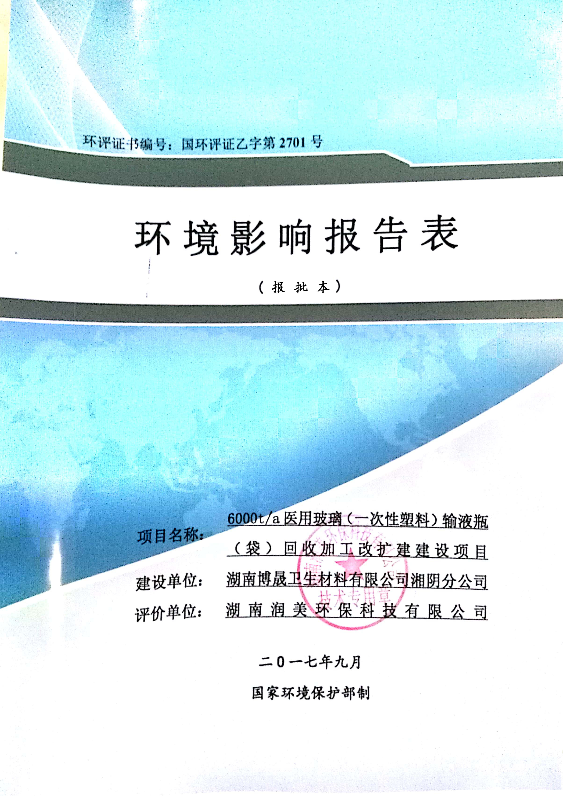

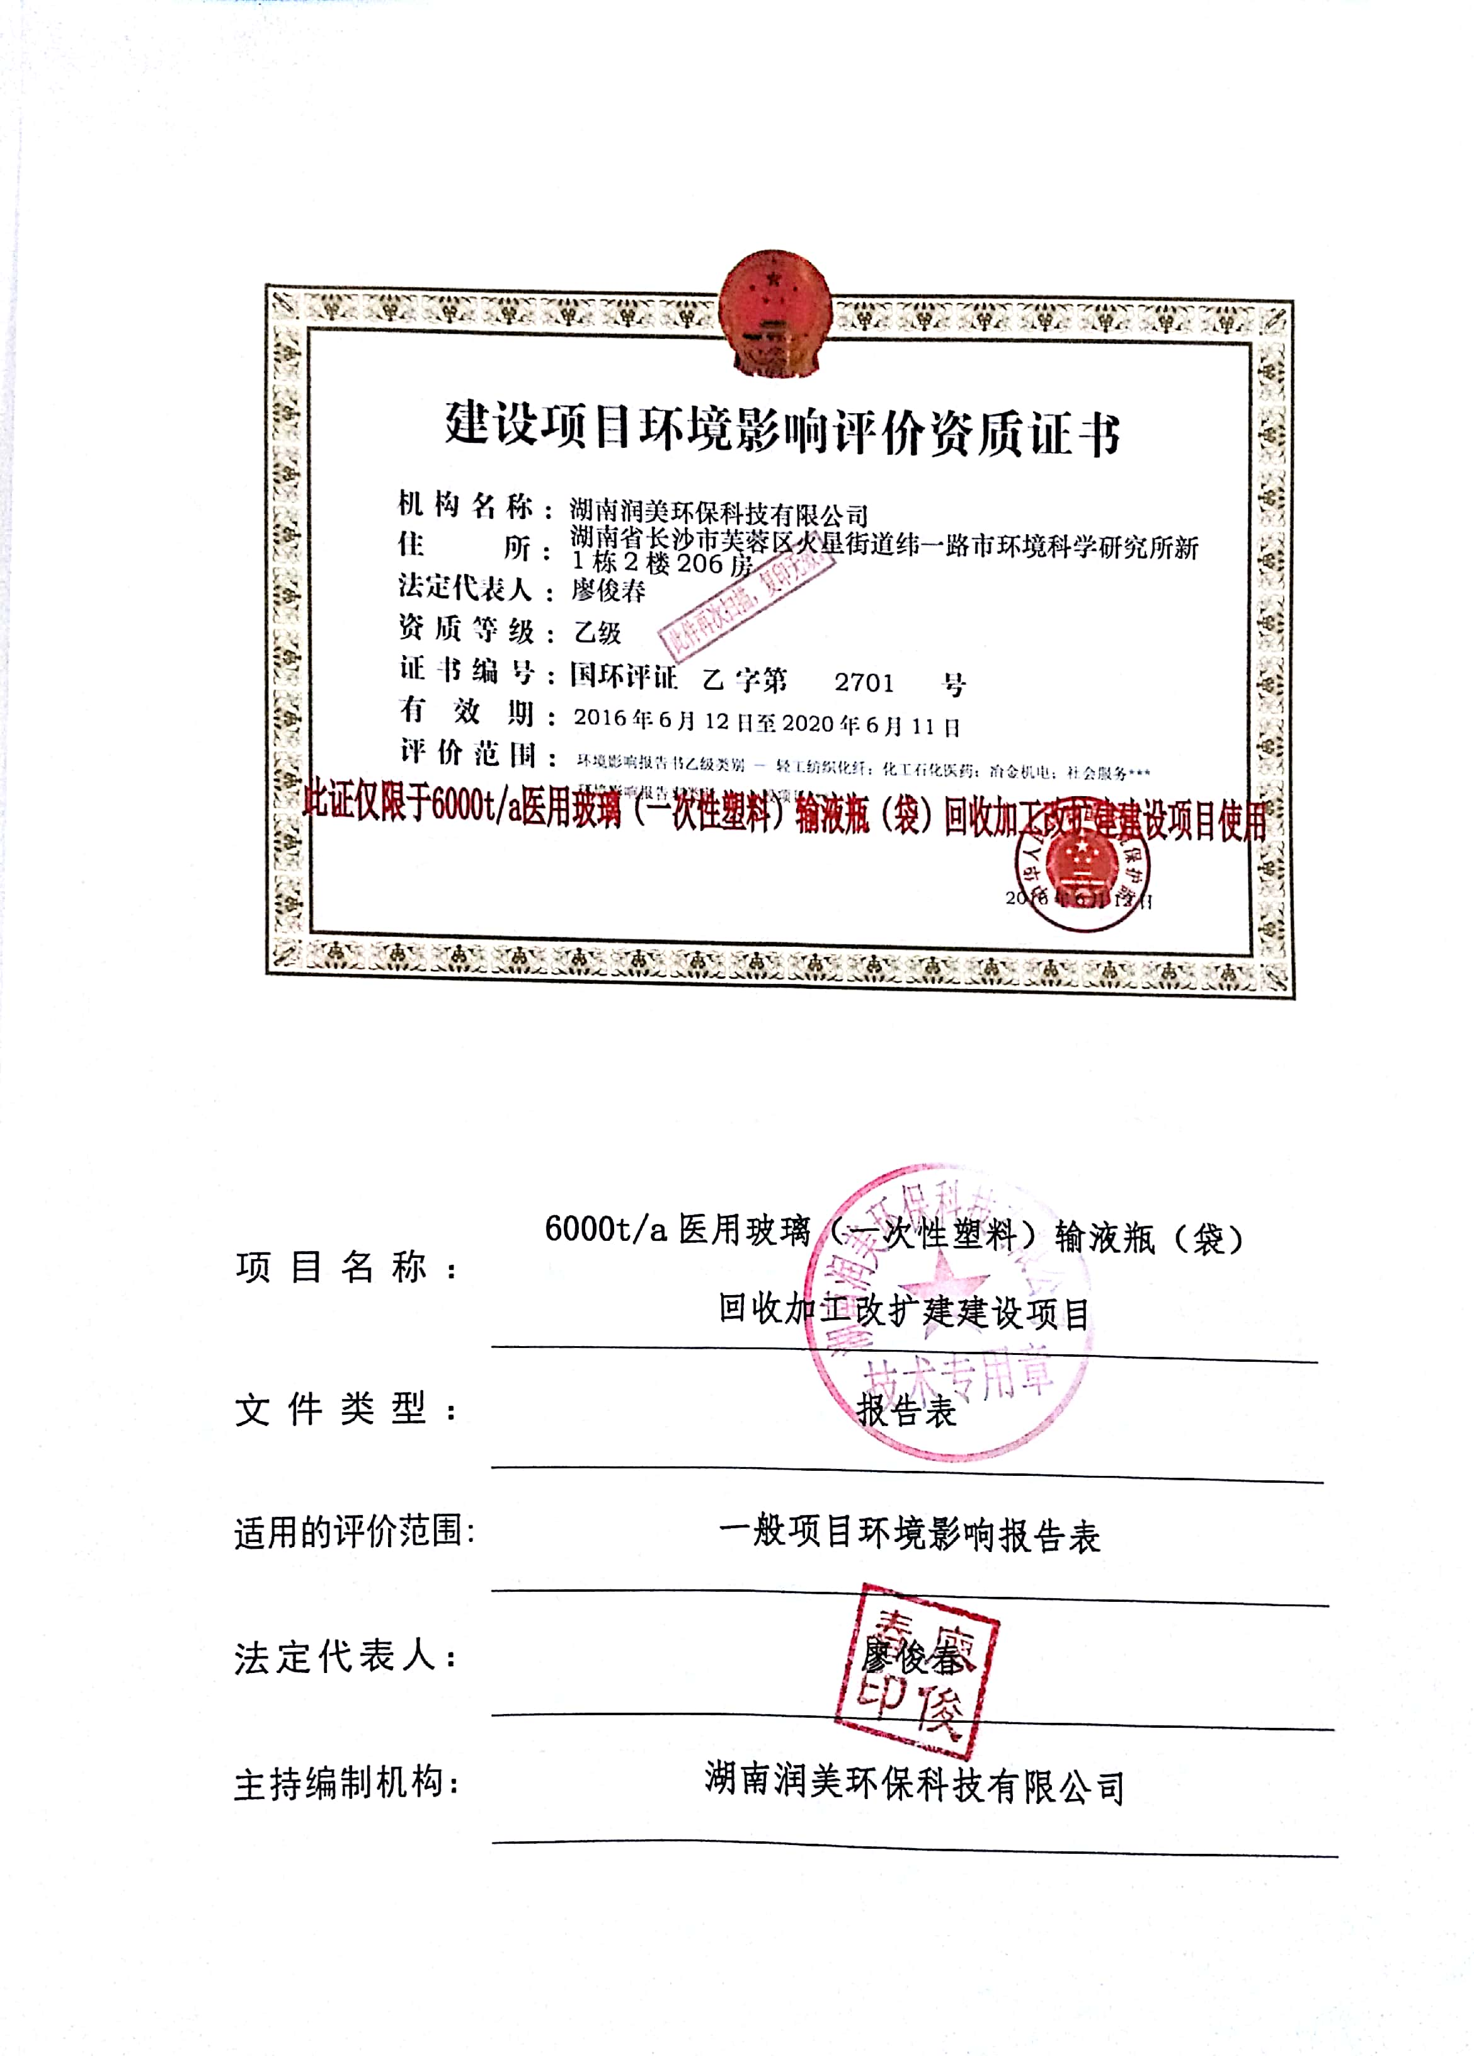

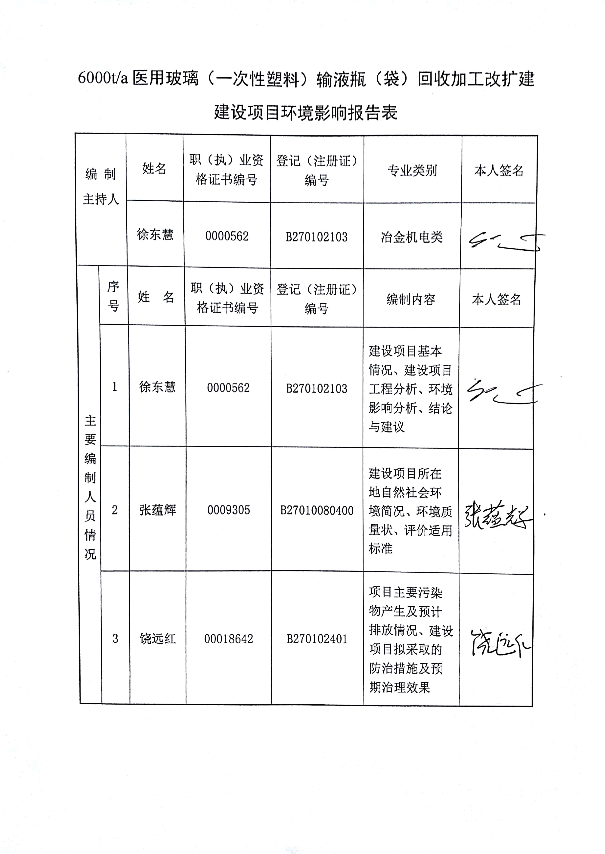

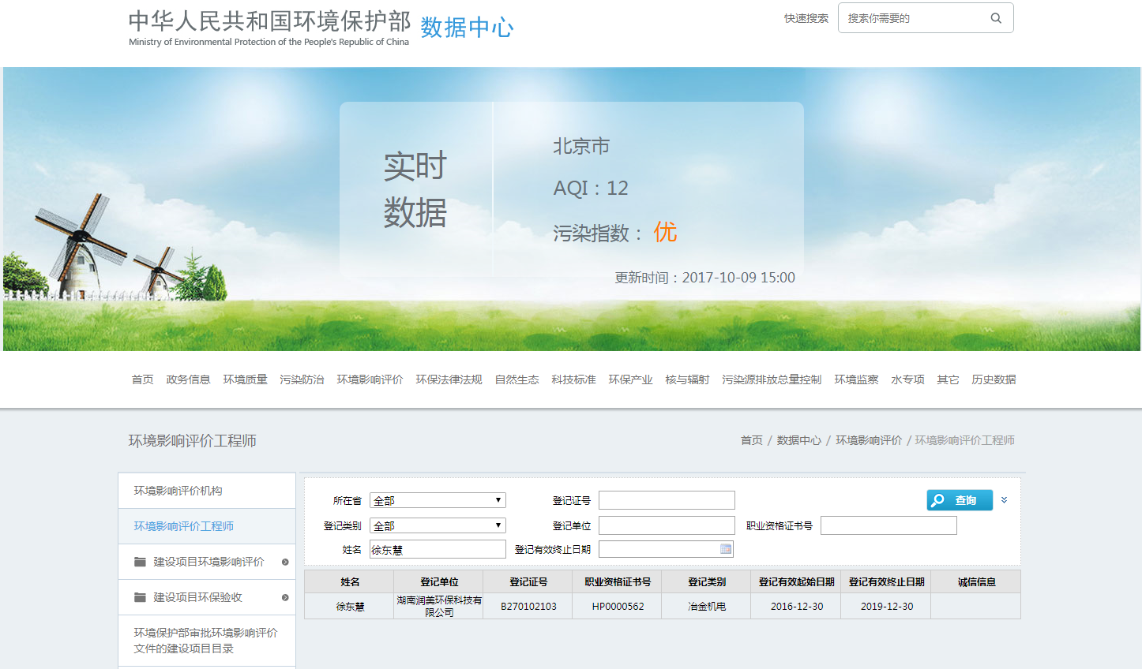

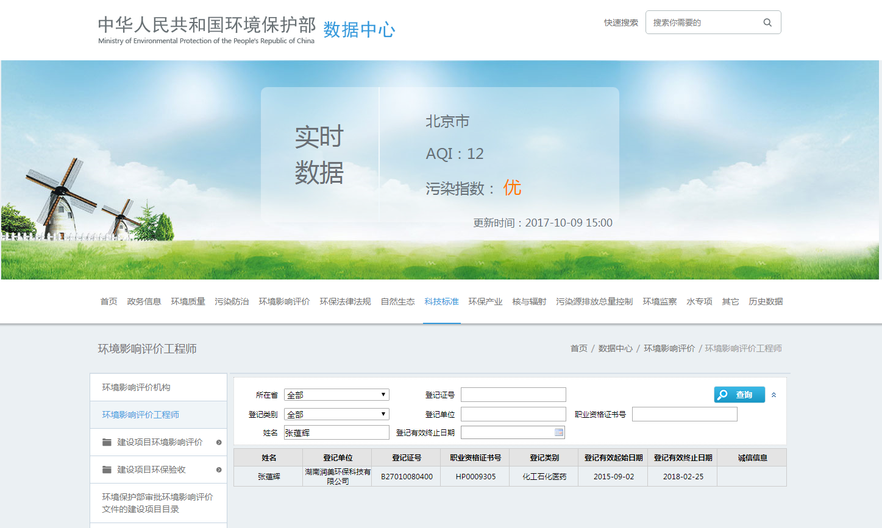

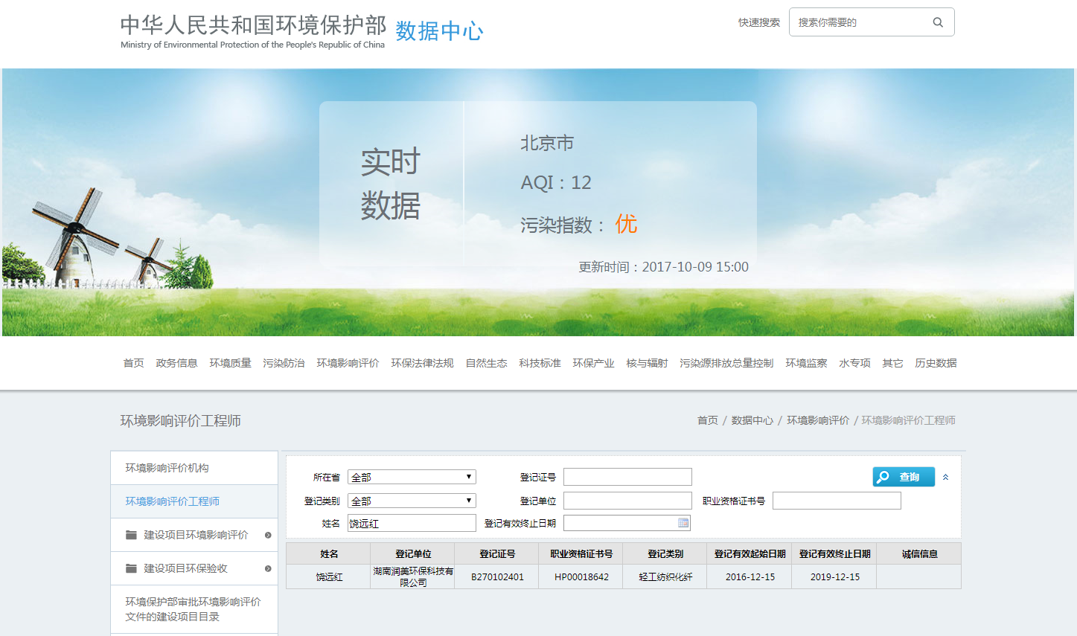
《建设项目环境影响报告表》编制说明
《建设项目环境影响报告表》由具有从事环境影响评价工作资质的单位编制。
1、项目名称——指项目立项批复时的名称，应不超过30个字(两个英文字段作一个汉字)。
2、建设地点——指项目所在地详细地址，公路、铁路应填写起止地点。
3、行业类别——按国标填写。
4、总投资——指项目投资总额。
5、主要环境保护目标——指项目区周围一定范围内集中居民住宅区、学校、医院、保护文物、风景名胜区、水源地和生态敏感点等，应尽可能给出保护目标、性质、规模和距场界距离等。
6、结论与建议——给出本项目清洁生产、达标排放和总量控制的分析结论，确定污染防治措施的有效性，说明本项目对环境造成的影响，给出建设项目环境可行性的明确结论。同时提出减少环境影响的其他建议。
7、预审意见——由行业主管部门填写答复意见，无主管部门项目，可不填。
8、审批意见——由负责审批该项目的环境保护行政主管部门批复。
6000t/a医用玻璃（一次性塑料）输液瓶（袋）回收加工改扩建建设项目修改说明一览表
评审专家意见 | 修改内容
1、进一步强化项目建设的必要性，调查湘阴县污水处理厂的建设情况，核实废水排放途径；核实改扩建前后原辅材料用量一览表，细化原料来源要求。 | P2已进一步强化项目建设的必要性，P13已调查湘阴县城市污水处理厂的假设情况；P16-P17已调查湘阴县第二污水处理厂的建设情况；P4已核实改扩建前原有工程废水排放途径；P9-P10已核实改扩建后废水排放途径；P5、P8已核实改扩建前后原辅材料用量一览表；P5已细化原料来源要求。
2、根据现有工程产能，结合改扩建内容，核实项目产能，对产品用途提出限制要求，参照医疗固废转运要求对玻璃渣存放、运输提出要求；分析改扩建工程各依托工程可靠性分析。 | P8已核实项目产能；P8-P9已对产品用途提出限制要求；P9已对玻璃渣存放、运输提出要求；P32已对改扩建工程各依托工程可靠性进行了分析。
3、补充收集地下水环境质量现状调查，核实评价范围内环境保护目标方位、距离、规模。 | P22已补充收集地下水环境质量现状调查；P23已核实评价范围内环境保护目标方位、距离、规模。
4、补充英波达时装有限公司租赁情况调查，完善周边企业调查（重点调查北侧百湘源食品厂情况），调查现有工程是否有环保投诉事件，强化现有工程调查：污防措施、产排污现状，强化与本项目有关的原有污染源情况及主要环境问题调查，据此完善现有工程存在的环境问题，提出“以新带老”具体工程措施。 | P12已补充英波达时装有限公司租赁情况调查和周边企业调查；P15已调查项目环保投诉事件；P27-P32已强化现有工程调查；P13-P15已强化原有工程调查；P15已完善主要环境问题调查；P15-P16已完善现有工程存在的环境问题并提出“以新带老”具体工程措施。
5、强化工程分析：说明残液收集方式，核实工艺流程及产排污节点图，完善改扩建完成后水平衡图。 | P27-P28已说明残液收集方式；P25已核实塑料输液瓶（袋）回收利用工艺流程及产污节点图；P6已核实玻璃输液瓶回收利用工艺流程及产污节点图；P12已完善改扩建完成后水平衡图。
6、核实改扩建后破碎、清洗等工序的废水产生量、废水源强，特别需核实残液产生量，分析残液与废水生化处理工艺的相容性，明确废水回用要求，核实废水回用率，细化废水改造工艺说明，强化废水处理规模可行性分析。适当补充地下水污防措施。 | P27已核实改扩建后破碎、清洗等工序的废水产生量、废水源强；P27已核实残液产生量；P28已分析残液与废水生化处理工艺的相容性；P24已明确废水回用要求；P27已核实废水会用率；P28已细化说明废水改造工艺；P28-P29已强化废水处理规模可行性分析；P29-P30已适当补充地下水污防措施。
7、结合现有工程恶臭（异味）产排情况，提出改扩建完成后恶臭收集、处理的工程措施，分析可行性、可达性，强化恶臭对外环境（特别是北侧百湘源食品厂）的影响分析。 | P30-P1已提出改扩建完成后恶臭收集、处理的工程措施，分析了其可行性、可达性，并强化恶臭对外环境的影响分析。
8、核实各类固废的属性、产生量，明确污泥脱水工艺，细化各类固废暂存场所建设要求。 | P31-P33已核实各类固废的属性、产生量；P32已明确污泥脱水工艺；P32已细化一般固废和危废暂存场所建设要求。
9、在工程分析基础上，核实改扩建前后污染物排放“三本帐”。 | P35-P36已核实改扩建前后污染物排放“三本帐”。
10、项目西北侧为百湘源食品厂，结合项目排污特征，分析项目与周边环境相容性，据此强化项目选址合理性分析。 | P33-P34已分析项目与周边环境相容性，并强化项目选址合理性分析。
11、在工程分析、污防措施可靠性基础上，核实总量控制指标。 | P24已核实总量控制指标。
12、核实、细化项目环保投资，完善项目竣工验收一览表。 | P34已核实、细化项目环保投资；P35已完善项目竣工验收一览表。

目录
建设项目基本情况 1
建设项目所在地自然社会环境简况 18
建设项目所在地环境现状简况 21
评价适用标准 24
建设项目工程分析 25
项目主要污染物产生及预计排放情况 26
环境影响分析 27
建设项目拟采取的防治措施及预期治理效果 37
结论与建议 38

附表1 审批登记表

附件1 营业执照
附件2 原环评批复
附件3 验收意见
附件4 环保处罚
附件5 危废处置合同
附件6 废气监测报告
附件7 工业园环评批复
附件8 土地证和宗地图
附件9 租赁合同
附件10 长沙再生资源登记证
附件11 卫生监督意见书
附件12 关于进一步加强医疗废物管理工作的通知 国卫办医发[2013]45号
附件13 关于进一步加强医疗废物管理工作的通知 湘卫函[2017]429号
附件14 排污权证和排污许可证
附件15 环评委托函
附件16 专家评审意见及签到表

附图1 项目地理位置图
附图2 项目平面布置图
附图3 项目周边关系图
附图4 土地利用规划图
附图5 废水和噪声监测点位
附图6 现场照片图

建设项目基本情况
项目名称 | 6000t/a医用玻璃（一次性塑料）输液瓶（袋）回收加工改扩建建设项目
建设单位 | 湖南博晟卫生材料有限公司湘阴分公司
法人代表 | 王福生 |  |  |  |  |  | 联系人 |  | 王福生
通讯地址 | 湖南省湘阴县工业园区
联系电话 | 13617313455 |  |  |  | 传真 |  | / |  | 邮政编码 |  | 414600
建设地点 | 湘阴县工业园（租用英波达时装有限公司F栋厂房）
立项审批部门 |  |  |  |  |  |  | 批准文号
建设性质 |  | 改扩建 |  |  |  |  | 行业类别及代码 |  |  | C4220 非金属废料和碎屑加工处理
占地面积  (平方米) |  | 2753 |  |  |  |  | 绿化面积  (平方米) |  |  | /
总投资  (万元) |  | 200 |  | 其中：环保投资(万元) |  |  | 37 | 环保投资占总投资比例（%） |  |  |  | 18.5
评价经费  (万元) |  | / |  |  |  | 预期投产日期 |  | 已投产
工程内容及规模
一、项目由来
依据卫生部发布的《关于明确医疗废物分类有关问题的通知》(卫办医发[2005]292号)规定：“使用后的各种玻璃(一次性塑料)输液瓶(袋)，未被病人血液、体液、排泄物污染的，不属于医疗废物，不必按照医疗废物进行管理，但这类废物回收利用时不能用于原用途，用于其他用途时应符合不危害人体健康的原则。”及《国家卫生计生委办公厅环境保护部办公厅关于进一步加强医疗废物管理工作的通知》（国卫办医发〔2013〕45号）规定：“对未被污染的输液瓶（袋）加强统一管理，严禁混入针头、一次性输液器、输液管等医疗废物。”
因此，在规范操作的前提下，医用塑料瓶、输液袋可以回收利用，加工再生塑料颗粒、碎片。再生塑料颗粒的应用范围非常广泛。大部分废旧塑料再生加工成颗粒后，良好的综合材料性能依旧存在，所以仍被大量应用于塑料制品的生产，可满足拉丝、注塑、吹膜、拉管、挤出型材等的技术要求。医疗废旧玻璃也具有巨大的回收利用价值。
湖南博晟卫生材料有限公司湘阴分公司（简称“博晟湘阴分公司”）已于2014年投资300万元建设1500t/a医用玻璃（一次性塑料）输液瓶（袋）回收加工建设项目（设计加工能力为医用玻璃输液瓶1000t/a、医用塑料输液瓶（袋）500t/a），该项目于2014年8月13日获得湘阴县环境保护局批复（湘环评批[2014]55号，具体见附件2）；2016年9月22日通过了湘阴县环境保护局环保“三同时”验收（具体见附件3）。
博晟湘阴分公司目前原料主要来自于长沙、湘潭、岳阳等地区医院未被污染的医用玻璃（一次性塑料）输液瓶（袋），收集量约能达到6000t/a，建设方根据市场的需求对公司原有生产进行评估，发现原有生产能力无法满足市场需求，因此建设方于2017年4月投资200万元对项目进行改扩建：①对原有医用塑料输液瓶回收加工线进行技术升级改造，淘汰原有落后的医用输液瓶（袋）回收加工的生产设备，更换为自动化的先进的医用输液瓶（袋）回收加工生产设备；②进一步扩大产能，医用玻璃输液瓶加工能力由原来的1000t/a扩大至4000t/a；医用塑料输液瓶（袋）加工能力由原来的500t/a扩大至2000t/a；目前，医用塑料输液瓶回收加工线升级改造和产能扩大已完成。③出于节约水资源、减少成本并进一步扩大污水处理站处理能力等考虑，项目决定将经污水处理站处理后的废水回用于破碎、清洗工序并将污水处理规模为日处理18m³扩大至日处理50m³，且污水工艺由“废水调节池+固液分离+混凝沉淀+调节池+生化池（SBR池1）+生化池（SBR池2）+二级沉淀池+消毒池+炉渣过滤”更改为“废水调节池+固液分离+混凝沉淀+调节池+生化池（SBR池1）+生化池（SBR池2）+生化池（SBR池3）+消毒池+中间水池（调节池）+石英砂过滤器+活性炭过滤器+精密过滤器+反渗透膜”。目前，污水处理站日处理规模已扩大，生物池（SBR池3）已安装完毕，“石英砂过滤器+活性炭过滤器+精密过滤器+反渗透膜”污水处理措施正在安装过程中。由于项目在未取得相关环评手续的情况下进行改扩建，湘阴县环保局已按照相关规定对其进行处罚（具体见附件4），并要求企业补充相应的环评手续。
根据《中华人民共和国环境影响评价法》、《建设项目环境保护管理条例》和《湖南省建设项目环境保护管理办法》（湖南省人民政府令第215号）的相关规定，项目建设需进行环境影响评价。为此，湖南博晟卫生材料有限公司湘阴分公司委托我公司(湖南润美环保科技有限公司)为“6000t/a医用玻璃（一次性塑料）输液瓶（袋）回收加工改扩建建设项目”进行环境影响评价，并编制环境影响报告表。我公司接受委托后，成立项目环境影响评价小组，在组织有关人员进行现场踏勘和资料收集的基础上，根据国家和地方相关法律法规及有关规定，严格按照环境影响评价技术导则要求，编写完成该项目的环境影响报告表。
二、湖南博晟卫生材料有限公司湘阴分公司原有工程概况
1.1 湖南博晟卫生材料有限公司湘阴分公司原有工程概况
博晟湘阴分公司于2014年租赁英波达时装有限公司F栋厂房建设了1500t/a医用玻璃（一次性塑料）输液瓶（袋）回收加工建设项目，该项目委托于2014年下半年委托环评单位编制了环评报告，并于2014年8月13日获得湘阴县环境保护局批复（批复号：湘环评批[2014]55号），2016年7月21日-22日，博晟湘阴分公司委托湘阴县环境监测站对公司排污状况进行了现场监测，2016年9月22日通过了湘阴县环境保护局环保“三同时”验收。原有工程信息如表1-1所示：
表1-1 原有工程基本情况一览表
序号 | 建设项目名称 | 环境影响评价 |  |  | 投产  时间 | 竣工环境保护验收 |  |  | 运行  状态
序号 | 建设项目名称 | 审批单位 | 批准  文号 | 批准  时间 | 投产  时间 | 审批单位 | 批准  文号 | 批准时间 | 运行  状态
1 | 1500t/a医用玻璃（一次性塑料）输液瓶（袋）回收加工建设项目 | 湘阴县环境保护局 | 湘环评批[2014]55号 | 2014年8月13日 | 2014年9月 | 湘阴县环境保护局 | 湘阴环验收[2016]12号 | 2016年9月  22日 | 正常  运行
1.2 原有工程组成及产品生产规模
博晟湘阴分公司原有工程主要组成概况见表1-2。

表1-2 工程组成概况表
类别 | 名称 | 内容
主体工程 | 生产厂房 | 租赁英波达时装有限公司F栋已有厂房进行建设，单层框架结构，建筑面积约为2413m²，分为生产区、原料库、成品仓库；其中，生产区分为塑料输液瓶（袋）回收加工区和玻璃输液瓶回收加工区。项目原有生产规模为：年处理500t塑料输液瓶（袋）和1000t玻璃输液瓶。
辅助工程 | 办公室 | 位于项目东南侧，面积约为120m²
公用工程 | 供排水系统 | 项目用水以城市自来水为水源，采用湘阴县工业园区自来水管网供水。
公用工程 | 供电系统 | 项目电源取自湘阴县工业园区供电管网。  英波达时装公司已安装250KVA变压器一台
公用工程 | 排水系统 | 园区已设有污水管网和雨水管网，生活废水经英波达时装有限公司已有化粪池处置后达到《污水综合排放标准》（GB8978-1996）表4一级标准后进入园区污水管网；生产废水经自建的污水处理站处置后达到《污水综合排放标准》（GB8978-1996）表4一级标准后进入园区污水管网。项目废水经园区污水管网排入湘阴县城市污水处理厂进行深度处理，达到《城镇污水处理厂污染物排放标准》（GB18918－2002）一级B标准后排入湘江
储运工程 | 原料库 | 位于生产厂房南侧和北侧，其中，玻璃回收生产线原料库面积约200m²，塑料玻璃回收生产线原料库面积约395m²
储运工程 | 成品库 | 位于生产厂房东侧，其中，玻璃回收生产线成品库面积约200m²，塑料回收生产线成品库面积约480m²
储运工程 | 运输工程 | 具有八辆1.5t运输车
环保工程 | 废水处理 | 项目北侧设置有污水处理站，日处理能力为18t/d，处理工艺为：废水调节池+固液分离+混凝沉淀+调节池+生化池（SBR池1）+生化池（SBR池2）+二级沉淀池+消毒池+炉渣过滤，经处置达到《污水综合排放标准》（GB8978-1996）表4中一级标准后直接排放至园区污水管网。项目废水经园区污水管网排入湘阴县城市污水处理厂进行深度处理，达到《城镇污水处理厂污染物排放标准》（GB18918－2002）一级B标准后排入湘江
环保工程 | 医废应急暂存间 | 室内，建筑面积3m²
环保工程 | 一般固废 | 于项目东侧设置一般固废暂存区，面积约为20m²
环保工程 | 生活垃圾 | 设置垃圾收集桶，交由环卫部门处置
依托工程 | 食堂、宿舍 | 依托英波达时装有限公司的职工食堂、宿舍
依托工程 | 化粪池 | 依托英波达时装有限公司的化粪池
博晟湘阴分公司原有工程生产规模见表1-3。
表1-3 原有工程产品生产规模
产品名称 | 生产规模
塑料输液瓶（袋）回收加工 | 500t/a
玻璃输液瓶回收加工 | 1000t/a
合计 | 1500t/a
1.3 原有工程劳动定员及工作制度
原有工程工作人员总数约为10人，实行一天一班（8h）制，全年工作320天，项目不设食堂及住宿。
1.4 原有工程生产设备
项目原有工程主要生产设备见下表：
表1-4 项目原有工程主要设备列表
序号 | 名称 | 数量 | 备注
1 | 玻璃破碎机 | 1台 | 医用玻璃输液瓶回收生产线，生产能力约为2t/h
2 | 分选输送带 | 1台 | 医用玻璃输液瓶回收生产线，生产能力约为2t/h
3 | 玻璃粉碎机 | 2台 | 医用玻璃输液瓶回收生产线，生产能力约为2t/h
4 | 铝盖吹分机 | 1台 | 医用玻璃输液瓶回收生产线，生产能力约为2t/h
5 | 提料机 | 1台 | 医用塑料输液瓶（袋）回收生产线，生产能力约为150kg/h
6 | 塑料破碎机 | 1台 | 医用塑料输液瓶（袋）回收生产线，生产能力约为150kg/h
7 | 甩干机 | 1台 | 医用塑料输液瓶（袋）回收生产线，生产能力约为150kg/h
1.5 原有工程主要原辅材料
项目原有生产线原料消耗见表1-5。
表1-5 主要原、辅材料及动力消耗表
序号 | 名称 | 单位 | 年耗量 | 备注
1 | 废医用玻璃输液瓶 | t | 1000 | 按相关要求从周边区域医疗机构回收
2 | 废医用一次性塑料袋 | t | 500 | 按相关要求从周边区域医疗机构回收
3 | 次氯酸钠 | t | 0.073 | 作为消毒剂使用
4 | 炉渣 | t | 1 | 污水处理站过滤使用
4 | 水 | t | 4788 | 工业园供水管网
5 | 电 | KW·h | 5万度 | 工业园电网
注：废医用玻璃输液瓶、废医用一次性塑料袋为医院未被污染的医用玻璃（一次性塑料）输液瓶（袋），输液器、输液管等不得作为本项目原料，原料中不得混入过期、变质及被污染的药品
1.6 原有工艺流程
1.6.1 医用塑料输液瓶（袋）加工流程：
工艺流程简述：本项目原料经从各处医院回收集中后，经过人工的初步筛选，筛选掉其中的杂物并按照杂质性质分类堆放。将原料通过传送带送入破碎机中破碎成条状碎片，破碎采用湿法进行破碎，碎片粒径在2~3cm左右，之后将半成品收集在清洗槽内进行清洗。由于塑料密度较水小，清洗过程中，破碎的塑料碎片上浮于清洗槽表面，通过人工收集后进入甩干桶离心脱去碎片表面多余的水分，最后进行包装入库。
图1-1 塑料输液瓶（袋）回收利用工艺流程及产污节点图
1.6.2 医用玻璃输液瓶加工流程：
图1-2 玻璃输液瓶回收利用工艺流程及产污节点图
工艺流程简述：玻璃输液瓶先经过人工分拣等预处理，将玻璃输液瓶按大小进行分类，之后将玻璃瓶破碎，破碎的玻璃瓶经人工分拣，将瓶盖等杂质去除。对破碎的玻璃进一步粉碎，之后打包外售。玻璃瓶标签纸粉碎后附着在玻璃渣上，因此玻璃破碎过程中仅产生废铝盖、废橡胶塞等固废。
1.6 原有工程环保措施落实情况
根据《1500t/a医用玻璃（一次性塑料）输液瓶（袋）回收加工建设项目环境影响报告表》环评批复，项目环评批复及落实情况一览表见下表：
表1-6 原有工程环保落实情况表
序号 | 环评及批复要求 | 实际建设落实情况 | 符合情况
1 | 严格把好原料来源关，所用原料未被病人血液、体液、排泄物污染的医用玻璃（一次性塑料）输液瓶（袋），严禁混入针头、一次性输液器、输液管等医疗废物；经回收加工后的废塑料、废玻璃不得用于原用途及食品、药品、化妆品、洗涤用品等有关的包装容器生产，用于其他用途时应符合不危害人体健康的原则；项目不涉及玻璃塑料的深加工。 | 已按卫生部门相关要求与原料供应方签订回收合同，明确所收集原料未被病人血液、体液、排泄物污染的医用玻璃（一次性塑料）输液瓶（袋）；经回收加工后的废塑料、废玻璃不用于原用途及食品、药品、化妆品、洗涤用品等有关的包装容器生产；项目未建设玻璃、塑料深加工相关内容。 | 符合
2 | 强化应急处理措施，若原料混入有医疗废物，则该批次原料须全部按医疗废物管理的相关规定进行处置。 | 已制定公司环境保护制度，项目已于生产厂房西侧建立有医疗危废暂存间，并与长沙瀚洋环保科技股份有限公司签订有危废协议（具体见附件5），一旦原料混入有医疗废物，则按医疗废物管理的相关规定进行处置 | 符合
3 | 建设好雨污分流系统。生活污水经标准化粪池处理达到《污水综合排放标准》（GB8978-1996）中的三级排放标准，生产废水经“固液分离池+调节池+一级混凝沉淀池+二级生化池+二级沉淀池+过滤池+消毒清水池”处理，达到《污水综合排放标准》（GB8978-1996）中表4的一级排放标准后排入工业园区污水管网，进县城镇污水处理厂。 | 已建好雨污分流系统。生活污水经标准化粪池处理达到《污水综合排放标准》（GB8978-1996）中的三级排放标准，生产废水已配套建好一个处理能力为18m³/d污水处理站，根据具体情况，建设方生产废水处置流程为：“废水调节池+固液分离+混凝沉淀+调节池+生化池（SBR池1）+生化池（SBR池2）+二级沉淀池+消毒池+炉渣过滤”根据表1-12监测数据可知，项目生产废水经处理后可达到《污水综合排放标准》（GB8978-1996）中表4的一级排放标准。 | 符合
4 | 强化日常环境管理，并规范建设好固体废物临时堆放场所。废橡胶头、替换的炉渣外售综合利用；处理设施污泥、生活垃圾交由环卫部门处置。 | 已建好固废临时堆放场所；废橡胶头经分拣收集后外售给橡胶厂综合利用，污水站更换的炉渣用于周边道路的修筑，处理设施污泥、生活垃圾收集后交由环卫部门处置。 | 符合
5 | 选用低噪声机械设备，做好基础隔振、隔音、消音、屏障等防护措施，噪声须达到《工业企业厂界环境噪声排放标准》（GB12348-2008）中3类标准后排放。 | 已采取选用低噪声设备、高噪声设备安装减震垫、安装隔声罩等降噪措施。根据表3-4监测数据可知，项目噪声可达到《工业企业厂界环境噪声排放标准》（GB12348-2008）中3类标准。 | 符合
6 | 项目建成后须按照《建设项目竣工环境保护验收管理办法》先环保局申请试生产，试生产3个月内申请建设项目竣工环境保护设施验收。经验收合格后方可投入生产。 | 已申请环保验收，2016年9月22日通过了湘阴县环境保护局出具该项目 “三同时”验收意见（具体见附件3），检验结果为合格。 | 符合
7 | 由湘阴县环境监察大队负责该项目“三同时”现场监管和日常环境管理工作。 | 2016年9月22日通过了湘阴县环境保护局出具该项目 “三同时”验收意见。 | 符合
三、改扩建后项目概况
1.1 项目基本情况
项目名称：6000t/a医用玻璃（一次性塑料）输液瓶（袋）回收加工改扩建建设项目；
建设单位：湖南博晟卫生材料有限公司湘阴分公司；
建设地点：湘阴县工业园（租用英波达时装有限公司F栋厂房）
周边环境：项目北侧为奥维木业有限公司，南侧为平湘玻璃厂，西侧为英波达时装有限公司，东侧为湘阴高府地板厂，项目西北侧为百湘源食品厂。项目北侧230-640m为王家大屋居民点，约60户，西侧270-475m约有8户将军村居民，南侧318-517m为茉莉冲居民点，约24户。项目四周市政交通、水电、绿化等设施完善。
建设性质：改扩建；
工程投资及资金来源：项目总投资为200万元，所需资金为企业自行筹集。
现有工程建设内容：①对原有医用塑料输液瓶回收加工线进行技术升级改造，淘汰原有落后的医用输液瓶（袋）回收加工的生产设备，更换为自动化的先进的医用输液瓶（袋）回收加工生产设备；②进一步扩大产能，医用玻璃输液瓶加工能力由原来的1000t/a扩大至4000t/a；医用塑料输液瓶（袋）加工能力由原来的500t/a扩大至2000t/a；③对项目污水处理站进行升级改造，污水处理规模为日处理18m³扩大至日处理50m³，且污水工艺由“废水调节池+固液分离+混凝沉淀+调节池+生化池（SBR池1）+生化池（SBR池2）+二级沉淀池+消毒池+炉渣过滤”更改为“废水调节池+固液分离+混凝沉淀+调节池+生化池（SBR池1）+生化池（SBR池2）+生化池（SBR池3）+消毒池+中间水池（调节池）+石英砂过滤器+活性炭过滤器+精密过滤器+反渗透膜”。目前，医用塑料输液瓶回收加工线升级改造和产能扩大已完成，污水处理站日处理规模已扩大，生物池（SBR池3）已安装完毕，“石英砂过滤器+活性炭过滤器+精密过滤器+反渗透膜”污水处理措施正在安装过程中。
1.2、项目建设规模
改扩建后现有工程生产内容及规模见下表：
表1-7 改扩建前后博晟湘阴分公司生产内容及规模一览表
序号 | 产品 | 改扩建前生产规模 | 改扩建项目生产规模 | 建成后生产规模 | 改扩建前后变化情况
1 | 塑料输液瓶（袋）回收加工 | 500t/a | 1500t/a | 2000t/a | +1500t/a
2 | 玻璃输液瓶回收加工 | 1000t/a | 3000t/a | 4000t/a | +3000t/a
3 | 合计 | 1500t/a | 4500t/a | 6000t/a | +4500t/a
注：1）医用玻璃输液瓶回收生产线生产能力约为2t/h，项目原有工程医用玻璃输液瓶回收生产线每天仅运行2h；改扩建后，项目现有工程医用玻璃输液瓶回收生产线通过增加运营天数、每天运行时间后可满足改扩建后生产规模
- 经回收加工后的废塑料、废玻璃不得用于原用途及食品、药品、化妆品、洗涤用品等有关的包装容器生产，用于其他用途时应符合不危害人体健康的原则
- 项目玻璃渣在厂区内存放时，其成品库应防渗、防雨；玻璃渣应晾干后外运，不得携带残液运输；应采用防渗透的容器和车辆运输
1.3、项目工程组成及与原有工程的依托关系
表1-8 改扩建后现有工程主要组成概况表
项目 | 工程内容 | 建设规模 | 备注
主体工程 | 生产厂房 | 租赁英波达时装有限公司F栋已有厂房进行建设，单层框架结构，建筑面积约为2413m²，分为生产区、原料库、成品仓库；其中，生产区分为塑料输液瓶（袋）回收加工区和玻璃输液瓶回收加工区。其中，生产区分为塑料输液瓶（袋）回收加工区和玻璃输液瓶回收加工区。 | 玻璃输液瓶回收加工设备依托原有工程，塑料输液瓶（袋）回收加工原有设备全部淘汰，已更换为自动化生产一体机
公用工程 | 供排水系统 | 项目用水以城市自来水为水源，采用湘阴县工业园区自来水管网供水。 | /
公用工程 | 供电系统 | 项目电源取自湘阴县工业园区供电管网。  英波达时装公司已安装250KVA变压器一台 | /
公用工程 | 排水系统 | 园区已设有污水管网和雨水管网，生活废水经英波达时装有限公司已有化粪池处置后达到《污水综合排放标准》（GB8978-1996）表4三级标准后进入园区污水管网；生产废水经自建的污水处理站处置后达到《污水综合排放标准》（GB8978-1996）表4三级标准后回用于生产或进入园区污水管网。项目废水经园区污水管网排入湘阴县第二污水处理厂进行深度处理，达到《城镇污水处理厂污染物排放标准》（GB18918－2002）一级B标准后排入白水江，最终排入湘江 | /
环保工程 | 噪声 | 设备采取合理布局、隔声、减振 | /
环保工程 | 废水处理 | 项目北侧设置污水处理站，日处理能力为50t/d，处理工艺为：废水调节池+固液分离+混凝沉淀+调节池+生化池（SBR池1）+生化池（SBR池2）+生化池（SBR池3）+消毒池+中间水池（调节池）+石英砂过滤器+活性炭过滤器+精密过滤器+反渗透膜，  生活废水经英波达时装有限公司已有化粪池处置后达到《污水综合排放标准》（GB8978-1996）表4三级标准后经园区污水管网排入湘阴县第二污水处理厂进行深度处理；生产废水经处置达到《污水综合排放标准》（GB8978-1996）表4中三级标准后回用于生产或经园区污水管网排入湘阴县第二污水处理厂进行深度处理，达到《城镇污水处理厂污染物排放标准》（GB18918－2002）一级B标准后排入白水江，最终排入湘江 | 部分工艺依托原有工程，部分工艺进行改建
依托工程 | 食堂、宿舍 | 依托英波达时装有限公司的职工食堂、宿舍 | /
依托工程 | 化粪池 | 依托英波达时装有限公司的化粪池 | /
依托工程 | 医废应急暂存间（注1） | 依托原有工程医废应急暂存间 | /
依托工程 | 办公室 | 依托原有办公室 | /.
依托工程 | 原料库 | 依托原有原料库 | /
依托工程 | 成品库 | 依托原有成品库 | /
依托工程 | 运输工程 | 依托原有运输工程 | /
依托工程 | 固废暂存区 | 依托原有固废暂存区 | /.
依托工程 | 生活垃圾 | 依托原有处置处置措施 | /.
1.4 总平面布局
项目改扩建不改变原有生产布局。厂房入口设置于厂房东侧，厂房分为南北两个部分，北部为玻璃输液瓶回收加工区，玻璃输液瓶回收加工区北侧为玻璃破碎分拣区，南侧从西向东为原料对方却、成品区和一般固废暂存区。厂房南部为塑料输液瓶（袋）回收加工区，从西向东分别为自动化生产一体机、分拣区、原料区和成品区。污水处理站和医废应急暂存间位于项目西侧。
1.5 主要原辅材料
项目改扩建后现有生产线原料消耗见表1-9。
表1-9 改扩建后主要原、辅材料及动力消耗表
序号 | 名称 | 单位 | 年耗量 | 备注
1 | 废医用玻璃输液瓶 | t | 4000 | 按相关要求从周边区域医疗机构回收
2 | 废医用一次性塑料袋 | t | 2000 | 按相关要求从周边区域医疗机构回收
3 | 过硫酸氢钾 | t | 0.365 | 作为消毒剂使用
4 | 水 | t | 5668 | 工业园供水管网
5 | 电 | KW·h | 17.5万度 | 工业园电网
1.6、项目主要设备
本项目改扩建后仪器设备如表1-10所示。
表1-10 本项目改扩建后主要生产设备一览表
项目 | 名称 | 数量 | 备注
医用玻璃输液瓶回收生产线 | 玻璃破碎机 | 1台 | 保持原有不变，生产能力约为2t/h，满足扩产后需求
医用玻璃输液瓶回收生产线 | 分选输送带 | 1台 | 保持原有不变，生产能力约为2t/h，满足扩产后需求
医用玻璃输液瓶回收生产线 | 玻璃粉碎机 | 2台 | 保持原有不变，生产能力约为2t/h，满足扩产后需求
医用玻璃输液瓶回收生产线 | 铝盖吹分机 | 1台 | 保持原有不变，生产能力约为2t/h，满足扩产后需求
医用塑料输液瓶（袋）回收生产线 | 提料机 | 1台 | 淘汰
医用塑料输液瓶（袋）回收生产线 | 塑料破碎机 | 1台 | 淘汰
医用塑料输液瓶（袋）回收生产线 | 甩干机 | 1台 | 淘汰
医用塑料输液瓶（袋）回收生产线 | 自动化生产一体机（包括塑料输液瓶（袋）提料、破碎、清洗、烘干） | 1台 | 新增，生产能力约为400kg/h，满足扩产后需求
2、公用工程
2.1 给水
本项目新增用水主要为员工生活用水、废塑料输液瓶（袋）破碎、清洗用水和地面清洗用水。根据项目实际运营可知，改扩建后每加工一吨废塑料输液瓶（袋）需要的清洗用水为5.56t，由于项目用水水质要求不高，污水回用率约为50%，则项目破碎、清洗新鲜用水量约为5560t/a；地面用水约为0.625t/d，则改扩建后地面清洗用水量为225t/d；改扩建后员工为14人，工作天数为360天，员工不在厂区内食宿，则生活用水为0.63t/d，226.8t/a。项目改扩建后用水量为6011.8t/a，具体用水情况如下表所示：
表1-11 项目改扩建前后用水量一览表
序号 | 来源 | 改扩建前用水量 | 以新带老削减量 | 改扩建部分用水量 | 建成后用水量 | 增减量
1 | 员工生活 | 144t/a | 0 | 82.8t/a | 226.8t/a | +82.8t/a
2 | 废塑料输液瓶（袋）清洗工序、破碎工序 | 4444.4/a | 4444.4t/a | 5560t/a | 5560t/a | +1115.6t/a
3 | 地面清洗 | 200 | 0 | 25t/a | 225t/a | +25t/a
4 | 合计 | 4788.4t/a | / | 5667.8t/a | 6011.8t/a | +1223.4t/a
注：根据项目实际运营可知，改扩建前生产工艺废水约为12.5t/d、地面清洗废水约为0.5t/d
从表1-11可知，本项目用水量为5667.8t/a，改扩建完成后总用水量为6011.8t/a.
2.2 排水
项目改扩建后排水见图1-1。
图1-1 项目改扩建后水平衡图 单位：t/a
注：改扩建前残液产生量约为0.1t/d，改扩建后残液产生量约为0.333t/a
2.3 能源
项目各个设备均采用电能作为能源。
3、劳动定员
本项目新增4名劳动定员，即改扩建后总员工为14人，年工作天数为360天，实行两班制，不设置餐厅、宿舍。
与本项目有关的原有污染源情况及主要环境问题
一、项目原有工程污染源情况
本项目原有工程已于2016年正常生产，根据《1500t/a医用玻璃（一次性塑料）输液瓶（袋）回收加工建设项目环境影响报告表》和《1500t/a医用玻璃（一次性塑料）输液瓶（袋）回收加工建设项目环保设施竣工验收监测报告表》以及建设方所提供的其它资料，博晟湘阴分公司原有污染源及环保措施情况如下：
1、废水
项目运营期产生废水主要包括生活废水和生产废水。生产废水主要为回收的输液瓶（袋）内的残液和破碎、清洗过程产生的工艺废水，其中塑料瓶（袋）的残液在破碎后一并进入了清洗池，玻璃瓶无需漂洗，其破碎后产生的残液收集后进入污水处理站调节池。根据项目实际运营可知，生产工艺废水约为12.5t/d、地面清洗废水约为0.5t/d，残液产生量约为0.1t/d，废水主要污染物为COD、BOD₅、SS、粪大肠杆菌等。公司已配套建好一个处理能力为18m³/d污水处理站，生产工艺废水经“废水调节池+固液分离+混凝沉淀+调节池+生化池（SBR池1）+生化池（SBR池2）+二级沉淀池+消毒池+炉渣过滤”处理达到《污水综合排放标准》（GB8978-1996）表4中三级标准后，由工业园污水管网排入湘阴县城市污水处理厂。生活废水经英波达时装有限公司原配套建设的化粪池预处理后由工业园污水管网排入湘阴县城市污水处理厂。
湘阴县城市污水处理厂位于湘江与白水江交叉口东北角，工程总占地面积为66.77亩，其进行分期建设，一期工程规模为2万m³/d，二期工程规模为2万m³/d，三期总规模为6万m³/d。一期规模已建设完成，目前正在进行二期工程建设，预计将于2017年12月投入生产，待二期工程建成投产后，服务范围内的污水经处理后可达到《城镇污水处理厂污染物排放标准》（GB18918-2002）一级A标准。湘阴县城市污水处理厂全部建成后，可解决湘阴县白水江以北的城市生活污水处置。
湘阴县环境监测站于2016年7月21日-22日对项目进行了竣工验收监测（监测报告：湘阴环竣监字（2016）第11号），监测期间项目运行负荷达到80%，废水主要监测因子检测结果如下（具体监测点位见附图5）：
表1-12 污水处理设施进出口监测结果
监测时间 | 监测点位 | 频次 | 监测结果（单位：mg/L，pH无量纲，粪大肠杆菌群数：MPN/L）
监测时间 | 监测点位 | 频次 | pH | COD_{cr} | BOD₅ | SS | 氨氮 | 总磷 | 粪大肠杆菌群 | 余氯
7月21日 | ★1进口 | 1 | 6.80 | 3220 | 1073 | 157 | 6.71 | 0.476 | 54000 | 11.97
7月21日 | ★1进口 | 2 | 6.58 | 3156 | 1053 | 163 | 6.78 | 0.465 | 92000 | 12.14
7月21日 | ★1进口 | 3 | 6.45 | 3319 | 1105 | 189 | 6.74 | 0.470 | 160000 | 11.82
7月21日 | ★2出口 | 1 | 7.35 | 60.6 | 13.7 | 44 | 1.92 | 0.094 | 1700 | 2.48
7月21日 | ★2出口 | 2 | 7.46 | 68.5 | 16.1 | 47 | 1.83 | 0.088 | 1700 | 2.61
7月21日 | ★2出口 | 3 | 7.55 | 71.3 | 16.9 | 51 | 1.86 | 0.099 | 1400 | 2.37
7月21日 | 处理效率（%） |  | / | 97.93 | 98.55 | 72.10 | 72.26 | 80.00 | 98.43 | 79.22
7月22日 | ★1进口 | 1 | 6.35 | 3089 | 1032 | 162 | 6.65 | 0.442 | 92000 | 11.69
7月22日 | ★1进口 | 2 | 6.39 | 3115 | 1040 | 172 | 6.53 | 0.424 | 160000 | 12.26
7月22日 | ★1进口 | 3 | 6.47 | 3200 | 1067 | 178 | 6.59 | 0.436 | 92000 | 11.74
7月22日 | ★2出口 | 1 | 7.26 | 52.5 | 11.2 | 45 | 1.61 | 0.099 | 1700 | 2.63
7月22日 | ★2出口 | 2 | 7.49 | 48.3 | 9.95 | 49 | 1.52 | 0.105 | 1700 | 2.71
7月22日 | ★2出口 | 3 | 7.62 | 45.1 | 8.97 | 53 | 1.55 | 0.094 | 1400 | 2.45
7月22日 | 处理效率（%） |  | / | 98.45 | 99.04 | 71.29 | 76.33 | 77.19 | 98.60 | 78.15
综合处理效率（%） |  |  | / | 98.19 | 98.80 | 71.70 | 74.30 | 78.60 | 98.52 | 78.69
执行标准 |  |  | 6-9 | 100 | 20 | 70 | 15 | 0.5 | 5000 | 8
备注：执行《污水综合排放标准》（GB8978-1996）表4中一级标准
项目验收监测期间，生产工艺废水经污水处理设施处理后，其pH、CODcr、BOD₅、SS、氨氮、总磷、余氯、粪大肠杆菌群等污染因子均达到《污水综合排放标准》（GB8978-1996）表4中一级标准限值，实现达标排放，对地表水环境影响较小。
2、废气
项目破碎工艺对塑料瓶、输液袋、玻璃进行破碎后物料粒度较大，质量较大，易于沉降，每天生产完毕后，对生产地面进行清扫即可，该粉尘不会经窗户逸散到外环境，不会对区域的环境空气造成影响。项目不另设食堂，依托英波达时装有限公司的职工食堂，故无油烟废气产生。因此，项目废气主要为污水处理站恶臭和破碎时残液产生的恶臭。经厂区自然通风扩散后，对周围环境空气质量影响较小。
3 噪声
项目主要噪声源为破碎机、分选输送带、甩干机及污水处理站泵机等机械设备，其噪声级在70-75dB（A）。通过合理布局、选用低噪声设备、高噪声设备安装减震垫、加强设备维护等降噪措施后，经厂房隔挡、距离衰减，厂界噪声对周围声环境影响较小。
根据表3-3结果可知，项目厂界四周昼间噪声测量值范围为51.3-56.8 dB(A)，夜间噪声测量值范围为42.3-47.6 dB(A)，均符合《工业企业厂界环境噪声排放标准》（GB 12348-2008）中3类标准限值。项目噪声对周边环境影响较小。
- 固废
项目营运期间产生的固体废物主要为员工生活垃圾及原料中的废橡胶头、废铝盖、污水处理站产生的污泥和过滤炉渣。其中废橡胶头产生量约100t/a，经分拣收集后外售给橡胶厂综合利用；废铝盖产生量约10t/a，经分拣收集后外售给铝制厂综合利用；污水站更换的炉渣产生量约为1.5t/a，每次更换后用于周边道路的修筑；生活垃圾产生量约3.2t/a，污水处理站污泥和纸浆产生量约为16t/a，经收集后交由工业园环卫部门清运处置；医疗废物交由长沙瀚洋环保公司处置。项目产生的固废经合理处置后，对周边环境影响较小。

5、原有工程污染源强产排情况汇总
本环评采用湘阴县环境监测站于2016年7月21日-22日对项目进行了竣工验收监测报告中的相关数据作为原有工程污染物源强，并结合原有厂区实际情况，列出了项目原有工程污染源强汇总表。
表1-14 原有工程污染源强汇总表 (t/a)
类型 | 排放源 | 污染物名称 | 排放总量
大气污染物 | 生产车间、污水处理站 | 少量 | 少量
水污染物 | 生产废水 | 总废水量 | 4192
水污染物 | 生产废水 | COD | 0.252
水污染物 | 生产废水 | NH₃-N | 0.063
水污染物 | 生活废水 | 总废水量 | 115.2
水污染物 | 生活废水 | COD | 0.007
水污染物 | 生活废水 | NH₃-N | 0.0017
固体废物 | 生活垃圾 | 生活垃圾 | 3.2
固体废物 | 生产固废 | 废橡胶头 | 100
固体废物 | 生产固废 | 废铝盖 | 10
固体废物 | 生产固废 | 炉渣 | 1.5
固体废物 | 生产固废 | 污水处理站污泥和纸浆 | 16
固体废物 | 危险固废 | 医疗废物 | 0.1

6 厂区现有主要环境问题及整改要求
项目各环保设施已基本落实到位，在运营期间无废水、废气、噪声、固废等环保投诉。项目已有的环保投诉为：项目在未取得相关环评手续的情况下进行改扩建。目前湘阴县环保局已按照相关规定对其进行处罚（具体见附件4），且企业已委托湖南润美环保科技有限公司进行改扩建项目的环评编制。
根据现场调查，目前项目存在一定环境问题，主要为项目医用玻璃输液瓶回收加工线附近能闻到原料玻璃瓶中残液逸散出的异味，但该加工线没有设置异味收集、处理设施。结合项目实际运行情况，评价将对项目各环保措施提出整改要求，具体见表1-15。
表1-15 项目各环保工程建设情况及整改要求
项目 | 污染源 | 实施情况 | 存在问题 | 整改要求
废气治理工程 | 臭气浓度 | 没有设置收集、处理设施 | 根据现场调查，项目医用玻璃输液瓶回收加工线附近能闻到原料玻璃瓶中残液逸散出的异味，但该加工线没有设置异味收集、处理设施。 | 建议在医用玻璃输液瓶回收加工时，关闭厂房大门以及窗户，并在破碎设备上方加装集气罩，并加装活性炭收集装置，经收集处理后的废气通过排气筒于厂房屋顶高空排放。
二、英波达时装有限公司
本项目租赁英波达时装有限公司F厂房，根据现场勘测，英波达时装有限公司厂区内污染源情况调查见表1-16。
表1-16 英波达时装有限公司厂区内主要企业污染源情况调查表
序号 | 企业名称 | 建设内容 | 行业类别 | 污染物排放
1 | 湘阴高府地板厂 | 木地板加工 | 木制品制造 | 生活污水、废包装材料、废边角料、粉尘、噪声、生活垃圾等
2 | 湘阴平湘玻璃厂 | 钢化玻璃加工 | 玻璃制造 | 生活污水、玻璃清洗废水与加工冷却废水、粉尘、噪声、生活垃圾、废边角料、废包装材料等
3 | 湘阴县百香源食品厂 | 净菜加工 | 蔬菜加工 | 生活污水、地面清洗废水、生活垃圾、残次品、废包装袋、噪音等
4 | 湘阴县奥铭木业 | 门窗制造 | 木制品制造 | 粉尘、烘干、喷漆工序产生的有机废气、喷漆废水、生活污水、噪声、废边角料、废包装材料等
5 | 英波达时装有限公司 | 服装制造 | 纺织服装、服饰业 | 纤维尘、油烟废气、生活污水、噪声、生活垃圾、废边角料等
三、湘阴工业园
3.1 湘阴工业园简介
园区选址位于湘阴县袁家铺镇和长康镇。工业园区规划占地10.58km²，其中工业用地616.78公顷（一类工业用地83.24公顷，二类工业用地263.69公顷，三类工业269.85公顷），占总用地的58.28%，仓储用地占3.73%，居住用地占6.24%，道路、交通占地18.7%，绿化广场用地占7.57%，其它5.48%。园区定位为以机械制造、电子信息、食品加工等为主导，适当发展新材料、新型建材，以循环经济为理念建设环保型工业园。
园区污水纳入湘阴县第二污水处理厂，湘阴县第二污水处理厂位于岳阳市湘阴县洋沙湖大道南侧，其进行分期建设，一期建设规模为2万m³/d，二期建设总规模为6万m³/d，现一期工程已建成投产，服务范围内的污水经处理后可达到《城镇污水处理厂污染物排放标准》（GB18918-2002）一级B标准。湘阴县第二污水处理厂全部建成后，可解决湘阴县工业园区工业污水和生活污水以及东湖生态新城的生活污水处置。湘阴县第二污水处理厂要求各污水进水水质满足《污水综合排放标准》（GB8978-1996）表4中三级标准限值。
3.2 湘阴工业园环评情况
湘阴工业园已于2013年由湖南省环境科学研究院进行《湖南湘阴工业园区环境影响报告书》的编制，园区环评报告明确规定园区准入与限制行业，具体见表1-17。该报告书已于2013年12月获得湖南省环境保护厅批复（批复号：湘环评[2013]305号，具体见附件7）。批复指出：园区不得引进国家明令淘汰和禁止发展的能耗物耗高、环境污染严重、不符合产业政策的建设项目；禁止引进对杨沙湖—东湖国家湿地公园产生不利影响的企业；严格限制三类工业入驻，禁止大型喷涂、涉及酸雾排放等气型污染严重企业入驻；禁止涉重金属企业入驻。
表1-17 工业园准入与限制行业类型一览表
类型 | 行业类别
鼓励类 | 与本园产业定位相关的企业技术研发机构；无重金属废水外排的先进机械制造、电子信息、新型金属材料业、医用材料及医疗制品业、电工器材制造业重轻型钢结构、新型墙体材料、装饰装修材料；食品及农副产品的精深加工；环境保护工程；基础设施项目：交通运输、邮电通讯、供水、供热、供气、污水处理等。
允许类 | 不属于国家产业政策限制和禁止类的无工业废水、工艺废气排放的产业；老工业区退出的、不涉重的项目
限制类 | 水耗、能耗较高的工业项目，如电路板、多晶硅、排水量大的发酵酿造类食品加工和酒类、水泥、陶瓷、玻璃等；现有产能过剩、市场容量小的项目等；国家产业政策限制类项目。
禁止类 | 使用含重金属原辅料、有重金属废水外排的所有项目；食品工业的禽畜初加工（包括屠宰）；冶金、铸造、石化化工、造纸、皮革、医药制造、纺织印染、电镀等工业；电力工业（余热利用除外）；国家产业政策明令禁止的项目。
3.3 项目与湘阴县工业园依托关系
项目位于湘阴县工业园内，湘阴县工业园的基础设施已基本完善，目前已拉通了3纵2横的主干道，并有11万伏和22万伏输变电站各一座，保证双向供电；日供水1.5万吨的地下水厂和6万吨地表水厂各一座；分布有2400d程控电话变换箱6座，储备装机容量12000门以上；园区排水实施雨污分流，园区污水经管网收集统一进入湘阴县第二污水处理厂统一处理。本项目生活污水经化粪池处理、生产废水经自建污水处理站处置由园区规范化排污口进入湘阴县第二污水处理厂，经湘阴县第二污水处理厂处理达标后排入白水江，最终进入湘江。

建设项目所在地自然环境简况
自然环境简况(地形、地貌、地质、气候、气象、水文、植被、生物多样性等)
1、地理位置
湘阴位于湖南省东北部的岳阳市，居湘水、资水的尾部，南靠洞庭湖，东邻汨罗市，西接益阳市，南接望城县，北抵沅江市、屈原行政区，介于东经112°30′，北纬28°30′~29°03′间。该县总面积1581.5km²（其中平原42.98%、岗地13.95%、低山1.51%、河湖41.56%）。湘阴距长沙市仅40km，位于“长沙市半小时经济圈”内，是长、株、潭城市群的后花园，区位优势独特。交通运输便捷，特别是由国家投资3000万元的漕溪港深水码头。
本项目位于湖南湘阴工业园英波达时装有限公司内。项目区域位置详见附图1。
2、地形、地貌、地质
湘阴地块属新华夏构造体系的第二隆地带。地貌呈低山、岗地、平原三种形态，地势东南高，西北低。位居幕阜山余脉走向洞庭湖凹陷处的过渡带上，地势自东南向西北递降，形成一个微向洞庭湖盆中心的倾斜面。最高处青山庵，海拔552.4米，最低处濠河口河底,低于黄海水平面4.3米。滨湖平原多呈块状分布，地处湘江大断裂带，构成低山、岗地；西盘下切，形成滨湖平原。
根据《建筑抗震设计规范》（GB50011—2001）附录A及相关规定，湘阴为Ⅶ度烈度区。
3、气象资料
湘阴县地处中亚热带向北亚热带过渡的季风气候区，县域内地貌类型简单，东西两部分气候差异不显著，气候温和，雨量充沛，光照充足，四季分明。湘阴县区域主要气象数据如下：
年平均气温 16.9℃
最热月平均气温 29.0℃
最冷月平均气温 4.4℃
极端最高气温 38.4℃
极端最低气温 -12.0℃
年总降水量 1410.8mm
年总日照 1610.5h
年总辐射量 1410.4千卡/平方厘米
年主导风向 西北风
年平均风速 2.5m/s
年相对湿度 81%
年平均降雨量 1383毫米
年总蒸发量 1329.4mm
全年无霜期 274天
4、水文
湘阴县境内河渠纵横交错，湖沼塘堰星罗棋布。湘资两水在县内流经长度达250余公里，内江流经长度70余公里，计有外湖81个，内湖78个，塘堰3372个，水坝2249座。主要河流有湘江、资江和白水江，主要外湖有横岭湖、团林湖、淳湖和荷叶湖等，主要内湖有鹤龙湖、洋沙湖、范家坝、白洋湖和南湖垸哑河等。
湘江是我省的最大河流，湘江岳阳段全长95km，江面宽500～1500m，一般水深6～15m，河床多砂砾石且坡度平缓，河水流速慢。其流量分平、洪、丰、枯四个水期，有明显的季节变化，洪水期多出现在5～7月，枯水期多出现在12～翌年2月。湘江是岳阳市的一条景观河流，既是岳阳市的主要供水水源，又是岳阳市的污水最终受纳水体。其主要水文参数如下：
年平均水位 27.31m
平均最高水位 36.65m
平均最低水位 23.25m
历史最高洪峰水位 37.37m
平均径流深 7.76m
年平均流量 2131m³/s
平均最大流量 12900m³/s
历史最大洪峰流量 23000m³/s
平均最小流量 248m³/s
枯水期流量（90%保证率） 410m³/s
历史最小流量 120m³/s
最大流速 2.6m/s
年平均流速 0.45m/s
枯水期平均流速 0.18m/s
平均含砂量 0.1-0.2kg/m³
5、动植物及植被
附近区域主要有野生的木本植物和草本植物，木本植物有槐树、马尾松、泡桐、苦楝、樟树等；草木植物有狗牙根、狗尾巴草、蒲公英、车前草、蕨类等；另外还有多种藤本植物。区域内野生动物较少，主要有蛇类、田鼠、青蛙、山雀等。据调查，本工程区未发现珍稀濒危等需要特殊保护的野生动物。

建设项目所在地环境现状简况
建设项目所在地区环境质量现状及主要环境问题（环境空气、地面水、地下水、声环境、生态环境等）
1、环境空气质量现状调查与评价
本项目位于湘阴县工业园，本环评收集了湘阴县环境保护监测站提供的2015年在县工业园大气常规监测点数据。
监测项目：SO2、NO2、PM10
监测时间、频次和方法：2015年3月20-24日连续5天监测，采取按（GB3050-2012）标准执行。
监测布点：县工业园管委会，位于本项目东侧约980m处。
采样和分析方法：采用按《环境监测技术规范》大气部分执行，分析方法按《环境空气质量标准》（GB3095-2012）表2中的规定执行。
监测结果统计：具体监测项目的大气污染物监测统计数据将表3-1。
表3-1 2015年3月园区空气质量常规监测资料监测结果汇总表 单位：mg/m³
项目 | 监测日期 | 2015.3.20 | 2015.3.21 | 2015.3.22 | 2015.3.23 | 2015.3.24
SO2 | 小时浓度范围 | 0.018 | 0.021 | 0.027 | 0.028 | 0.03
SO2 | 超标率% | 0 | 0 | 0 | 0 | 0
SO2 | 最大超标倍数 | 0 | 0 | 0 | 0 | 0
NO2 | 小时浓度范围 | 0.020 | 0.024 | 0.037 | 0.033 | 0.025
NO2 | 超标率% | 0 | 0 | 0 | 0 | 0
NO2 | 最大超标倍数 | 0 | 0 | 0 | 0 | 0
PM10 | 小时浓度范围 | 0.11 | 0.096 | 0.045 | 0.075 | 0.086
PM10 | 超标率% | 0 | 0 | 0 | 0 | 0
PM10 | 最大超标倍数 | 0 | 0 | 0 | 0 | 0
《环境空气质量标准》（GB3095-2012）二级标准 |  | SO₂小时平均：0.5 mg/m³；NO₂小时平均：0.2mg/m³；PM₁₀小时平均：0.15mg/m³
由表3-1可知，湘阴县工业园各项监测因子均达到《环境空气质量标准》（GB3095-2012）中二级标准要求。
2、地表水环境质量现状调查与评价
根据湘阴县排水规划，项目所在区域污水将排至湘阴县第二污水处理厂处理深度处理，污水处理厂达到《城镇污水处理厂污染物排放标准》（GB18918-2002）一级B标准后排入白水江，最终排入湘江。为能够充分了解和评价纳污水体环境质量现状，收集了湘阴县环境监测站于2015年4月1日~3日对白水江断面和洋沙湖断面进行的现状水质监测资料。统计结果见下表：
表3-2 地表水水质现状监测及评价结果一览表
监测项目 |  | pH | COD | BOD₅ | 氨氮 | 总磷 | 石油类
洋沙湖断面 | 监测值 | 7.12 | 12 | 2.6 | 0.59 | 0.16 | 0.04ND
洋沙湖断面 | 标准指数 | 0.06 | 0.6 | 0.65 | 0.59 | 0.8 | /
洋沙湖断面 | 超标率 | 0 | 0 | 0 | 0 | 0 | /
洋沙湖断面 | 最大超标倍数 | 0 | 0 | 0 | 0 | 0 | /
白水江断面 | 监测值 | 7.2 | 18.7 | 2.89 | 0.43 | 0.06 | 0.04ND
白水江断面 | 标准指数 | 0.1 | 0.935 | 0.72 | 0.43 | 0.3 | /
白水江断面 | 超标率 | 0 | 0 | 0 | 0 | 0 | /
白水江断面 | 最大超标倍数 | 0 | 0 | 0 | 0 | 0 | /
标准值 |  | 6-9 | 20 | 4 | 1.0 | 0.2 | 0.05
监测数据表明：湘江洋沙湖、白水江断面各监测因子均能满足《地表水环境质量标准》（GB3838-2002）中的Ⅲ类标准，说明项目所在区域地表水环境较好。
- 地下水环境质量现状与评价
本项目引用《湖南鸿跃电池材料有限公司年产4000吨磷酸铁电池材料建设项目环境影响报告书》对地下水的监测数据，监测结果见表3-3。
表3-3 地下水监测数据统计结果 单位：mg/L（pH除外）
监测断面  监测项目 |  | pH | COD | 氨氮 | 总大肠菌群 | 总硬度 | 硫酸盐 | 溶解性固体 | 氯化物
将军村蒋铁虎家 | 最小值 | 6.59 | 1.09 | 0.025L | 1.0 | 115 | 27 | 328 | 26.4
将军村蒋铁虎家 | 最大值 | 6.77 | 1.33 | 0.025L | 1.0 | 120 | 27 | 365 | 29.3
将军村蒋铁虎家 | 平均值 | 6.68 | 1.22 | 0.025L | 1.0 | 118 | 27 | 344 | 28.1
将军村蒋铁虎家 | 超标率（%） | 0 | 0 | / | 0 | 0 | 0 | 0 | 0
将军村蒋铁虎家 | 最大超标倍数 | 0 | 0 | / | 0 | 0 | 0 | 0 | 0
GB/T（14848-93）Ⅲ类标准 |  | 6.5~8.5 | 3.0 | 0.2 | 3.0 | 450 | 250 | 1000 | 250
监测结果表明监测点位地下水监测因子均无超标现象，符合《地下水质量标准》（GB/T14848-93）III类标准。
4、声环境质量现状调查与评价
本评价参考湘阴县环境监测站于2016年7月21日-22日对项目进行的噪声监测结果，噪声监测结果见表3-4（具体监测点位见附图5）。
表3-4 噪声监测结果 单位：Leq dB(A)
监测要素 | 监测时间 | 监测地点 | 测量值dB（A） |  | 是否达标 | 标准限值
监测要素 | 监测时间 | 监测地点 | 昼间 | 夜间 | 是否达标 | 标准限值
噪声 | 7月21日 | ▲1厂界东边围墙 | 55.8 | 43.4 | 是 | 65（昼）  55（夜）
噪声 | 7月21日 | ▲2厂界南边围墙 | 52.3 | 42.3 | 是 | 65（昼）  55（夜）
噪声 | 7月21日 | ▲3厂界西边围墙 | 56.8 | 42.5 | 是 | 65（昼）  55（夜）
噪声 | 7月21日 | ▲4厂界北边围墙 | 54.9 | 45.7 | 是 | 65（昼）  55（夜）
噪声 | 7月22日 | ▲1厂界东边围墙 | 52.8 | 46.1 | 是 | 65（昼）  55（夜）
噪声 | 7月22日 | ▲2厂界南边围墙 | 51.3 | 45.3 | 是 | 65（昼）  55（夜）
噪声 | 7月22日 | ▲3厂界西边围墙 | 56.1 | 45.6 | 是 | 65（昼）  55（夜）
噪声 | 7月22日 | ▲4厂界北边围墙 | 55.2 | 47.6 | 是 | 65（昼）  55（夜）
检测结果可见，项目监测的昼间噪声测量值范围为51.3-56.8 dB(A)，夜间噪声测量值范围为42.3-47.6 dB(A)，均符合《声环境质量标准》（GB3096-2008）中3类标准限值。
环境保护目标（列出名单及保护级别）：
具体环境保护目标如下表所示：
表3-4 主要环境保护目标
环境要素 | 敏感目标 | 方位、距离 | 规模（功能） | 环境功能
大气环境保护目标 | 王家大屋居民点 | N，230-640m | 居住，60户，约180人 | 《环境空气质量标准》（GB3095-2012）二级标准
大气环境保护目标 | 茉莉冲居民点 | S，318-517m | 居住，24户，约72人 | 《环境空气质量标准》（GB3095-2012）二级标准
大气环境保护目标 | 将军村居民点 | W，270-475m | 居住，8户，约24人 | 《环境空气质量标准》（GB3095-2012）二级标准
大气环境保护目标 | 湘阴县百湘源食品厂 | NW，35-70m | 办公，约20人 | 《环境空气质量标准》（GB3095-2012）二级标准
声环境保护目标 | 湘阴县百湘源食品厂 | NW，35-70m | 办公，约20人 | 《声环境质量标准》（GB3096-2008）3类声环境功能区标准
地表水保护目标 | 湘江（洋沙湖下游300m至磊石） | 西，3.5km | 渔业用水区，  大河，流量1780m3/s | 《地表水环境质量标准》（GB3838-2002）III类标准
地表水保护目标 | 白水江 | N，1.8km | 景观娱乐用水 | 《地表水环境质量标准》（GB3838-2002）III类标准
地表水保护目标 | 洋沙湖 | 西南面，2.0km | 国家湿地公园，小湖，面积5400亩 | 《地表水环境质量标准》（GB3838-2002）II类标准
地表水保护目标 | 湘阴县第二污水处理厂 | 西南面，3.5km | 日处理能力2万吨/d | 《污水综合排放标准》（GB8978-96）表4中三级标准

评价适用标准
环  境  质  量  标  准 | 环境空气质量：硫化氢执行《工业企业设计卫生标准》（TJ36-97）表1中居住区大气中最高允许浓度限值；其它执行《环境空气质量标准》（GB3095-2012）中二级标准。  地表水环境质量：湘江洋沙湖下游300m至磊石执行《地表水环境质量标准》（GB3838-2002）III类标准；白水江执行《地表水环境质量标准》（GB3838-2002）III类标准；洋沙湖执行《地表水环境质量标准》（GB3838-2002）II类标准。  声环境质量：项目区域执行《声环境质量标准》（GB3096-2008）3类标准。
污  染  物  排  放  标  准 | - 污水排放标准：回用水执行《城市污水再生利用 工业用水水质》（GB/T 19923-2005）表1中洗涤用水标准，其它废水执行《污水综合排放标准》(GB8978-1996)表4中三级标准。  - 噪声：营运期执行《工业企业厂界环境噪声排放标准》（GB12348-2008）中3级标准。  - 废气：硫化氢、恶臭执行《恶臭污染物排放标准》（GB14554-93），其它废气执行《大气污染物综合排放标准》（GB16297-1996）表2标准。  4、固体废物：生活垃圾执行《生活垃圾填埋场污染控制标准》（GB16889-2008）；工业固体废物执行《一般工业固体废物储存、处置场污染控制标准》(GB18599-2001)及2013年修改单；医疗废物排放执行《危险废物贮存污染控制标准》（GB18598-2001）及2013年修改单。
总  量  控  制  指  标 | 本项目改扩建后废水排放量约5485.44m³/a。项目的总量控制建议指标，其中CODcr、NH₃-N按湘阴县第二污水处理厂60mg/L、15mg/L排放标准核定排放总量：  CODcr：0.33t/a，NH₃-N：0.083t/a  企业已购买的排污权COD为1.8t/a，已充分购买了水污染物COD初始排污权，可不购买COD总量指标；项目应购买氨氮总量，项目氨氮最终排放总量通过排污权交易获得。

建设项目工程分析
工艺流程简述(图示)：
营运期工艺流程简图及产污环节
1 医用塑料输液瓶（袋）加工
医用塑料输液瓶（袋）加工生产线更换设备后，其工艺流程如下所示：
图5-1 塑料输液瓶（袋）回收利用工艺流程及产污节点图
输液瓶（袋）从各地回收集中后，经过人工的初步筛选，筛选掉其中的杂物同时将输液瓶与输液袋挑选分开单独处理。经过挑选后的医疗废塑料可以直接从最前端的输送机投入破碎机中进行破碎处理，在破碎时加注水，水流入后端的强力摩擦机，将塑料上的不干纸洗下来，后续掉入立式洗脱机中将纸浆与水排出，分离完纸浆的物料进入清洗槽内，在此过程中橡胶与塑料分离。之后物料进入电力烘干机中烘干水分，再送入风选机中进行风选分离，主要用于输液袋的袋身与袋嘴分离。加工完毕的塑料塑料输液瓶（袋）打包入库、进行外售。
2 医用玻璃输液瓶加工
本项目医用玻璃瓶加工生产线未进行任何更改，因此其工艺流程与改扩建前一致，具体见1.6.2。
主要污染工序
①废水：生活污水、残液、破碎、清洗废水和地面清洗废水
②噪声：噪声源为生产过程中各类生产设备和水泵，其单机噪声值在噪声源强为70-75dB（A）之间。
③废气：污水处理站产生的恶臭和残液产生的恶臭
④固废：生活垃圾、废橡胶头、废铝盖、污水处理站污泥和纸浆、医疗废物、废活性炭

项目主要污染物产生及预计排放情况
内容  类型 | 排放源(编号) | 污染物名称 | 处理前产生浓度及产生量(单位) | 排放浓度及排放量  (单位)
大气污染物 | 污水处理站、生产车间残液 | 硫化氢、臭气 | 少量 | 少量
废水 | 生产废水、生活污水（5149.44t/a） | COD | 3089-3200mg/L；16.48t/a | ≤60mg/L，0.31t/a
废水 | 生产废水、生活污水（5149.44t/a） | BOD | 1032-1105mg/L；5.69t/a | ≤20mg/L，0.10t/a
废水 | 生产废水、生活污水（5149.44t/a） | SS | 1579-189mg/L；0.97t/a | ≤20mg/L，0.10t/a
废水 | 生产废水、生活污水（5149.44t/a） | NH₃-N | 6.53-6.78mg/L；0.035t/a | ≤15mg/L，0.077t/a
固废 | 生产车间 | 废橡胶头 | 400t/a | 0
固废 | 生产车间 | 废铝瓶盖 | 40t/a | 0
固废 | 生产车间 | 污水站污泥和纸浆 | 36t/a | 0
固废 | 生产车间 | 废活性炭 | 0.16t/a | 0
固废 | 危废 | 医疗废物 | 0.5t/a | 0
固废 | 办公 | 生活垃圾 | 1.84t/a | 0
噪声 | 生产设备噪声源强约为70-75dB(A)。
主要生态影响(不够时可附另页)：
本项目目前改扩建主体工程均已建成并投入运行，污水处理站处理设施正在准备改造升级，不会进行土建及大规模工程建设，未对生态环境产生直接破坏。

环境影响分析
一、施工期环境影响分析
本项目位于岳阳湘阴工业园，项目为改扩建工程，属于违规清查项目，改扩建主体工程均已建成并投入运行，污水处理站处理设施正在准备改造升级。本项目施工期已过，因此本环评不对施工期环境影响进行详细分析。
二、营运期环境影响分析
1、水环境影响分析
1.1、地表水水污染源分析及防治措施
本项目新增废水为员工生活污水、废塑料输液瓶（袋）清洗工序、破碎工序产生的废水和地面清洗废水。
本项目改扩建后员工为14人，工作天数为360天，员工不在厂区内，生活用水以45L/d人计，则用水量约为0.63m³/d，排水系数按0.8计，则本项目生活污水排放量为0.504m³/d，181.44m³/a，项目污水水质参照城市生活污水水质，生活污水中的主要污染物及其含量一般为COD_{Cr}约为100～250mg/L，NH₃-N约为15～45mg/L，BOD约为100~200mg/L，SS约为20～100mg/L。生活污水经化粪池处理后排入园区污水管网，经园区污水管网进入湘阴县第二污水处理厂深度处理，达到《城镇污水处理厂污染物排放标准》（GB18918－2002）一级B标准后排入白水江，最终排入湘江。
根据工艺可知，医用塑料输液瓶（袋）加工过程中生产废水主要为破碎、清洗工序产生的废水，根据项目实际运营可知，医用塑料输液瓶（袋）回收生产线更换为自动化生产一体机后，每加工一吨废塑料输液瓶（袋）需要的破碎、清洗用水为5.56t，改扩建后项目年加工塑料输液瓶（袋）2000t/a，排水量按用水量的90%计算，则破碎、清洗工序产生的废水为10008t/a。由于本项目破碎、清洗工序用水的水质要求不高，废水经处理后可循环使用，循环量约为废水量的50%，因此项目最终外排破碎、清洗工序废水为5004t/a。
根据项目实际运营可知，项目残液量约为原料的2%，本项目年加工医用玻璃（一次性塑料）输液瓶（袋）6000t/a，则项目产生的残液约为120t/a。塑料输液瓶（袋）内残液经破碎后与清洗废水经厂区内排水沟一并进入污水处理站，玻璃输液瓶内残液破碎后经自流方式进入排水沟或与地面冲洗废水一并进入排水沟，最终进入污水处理站处置。
项目每天工作完成后对地面进行冲洗，根据项目实际运营可知，冲洗废水量约为0.5t/d，则冲洗废水约为180t/a。
表6-1 项目改扩建前后废水排放情况 （单位：t/a）
产污环节 | 改扩建前排放量 | 本项目排放量 | 以新带老削减量 | 最终排放量
生活废水 | 115.2 | 66.24 | 0 | 181.44
破碎、清洗废水 | 4000 | 5004 | 4000 | 5004
残液 | 32 | 88 | 0 | 120
地面清洗废水 | 160 | 20 | 0 | 180
根据建设方实际运行情况，破碎、清洗工序产生的废水、残液及地面清洗废水经厂房内沟渠收集进入西侧自建污水处理系统进行深度处理，达到《污水综合排放标准》（GB8978-1996）表4中三级标准后排入园区污水管网，经园区污水管网进入湘阴县第二污水处理厂深度处理，达到《城镇污水处理厂污染物排放标准》（GB18918－2002）一级B标准后排入白水江，最终排入湘江。项目污水处理站目前日处理能力为50t/d，建设方目前正在对污水处理站进行升级改造，改造后处理工艺为：废水调节池+固液分离+混凝沉淀+调节池+生化池（SBR池1）+生化池（SBR池2）+生化池（SBR池3）+消毒池+中间水池（调节池）+石英砂过滤器+活性炭过滤器+精密过滤器+反渗透膜。
1.2 地表水水环境影响分析
- 污水处理站措施可行性分析
项目污水处理站目前日处理能力为50t/d，项目扩建后废水产生量约为29.13t/d（废水排放量约为15.24t/d，废水循环水量约为13.89t/a），因此项目扩建后污水处理站规模满足需求。本项目使用SHGF-178活性污泥菌种，该菌种耐盐、耐抗生素，活性强、繁殖能力极强，残液不会对其造成明显影响。根据“表1-12污水处理设施进出口监测结果”可知，项目废水经原有污水处理工艺处置后，其pH、CODcr、BOD₅、SS、氨氮、总磷、余氯、粪大肠杆菌群等污染因子均达到《污水综合排放标准》（GB8978-1996）表4中一级标准限值，且污水处理设施对CODcr、BOD₅、SS、氨氮、总磷、粪大肠杆菌群、余氯的综合处理效率分别为98.19%、98.80%、71.70%、74.30%、78.60%、98.52%、78.69%。污水处理站改扩建后，在现有的基础上增加了“石英砂过滤器+活性炭过滤器+精密过滤器+反渗透膜”多级过滤处理，其对废水处理效率更高。因此，改扩建后项目生产废水经污水处理站处理后，废水预计能达到《污水综合排放标准》（GB8978-1996）表4中三级标准。根据类比“表1-12污水处理设施进出口监测结果”，本项目综合废水经污水处理站处置后，回用水可满足《城市污水再生利用 工业用水水质》（GB/T 19923-2005）表1洗涤用水标准的要求。
（2）污水纳入湘阴县第二污水处理厂的可行性、可靠性分析
湘阴县第二污水处理厂位于岳阳市湘阴县洋沙湖大道南侧，其进行分期建设，一期建设规模为2万m³/d，二期建设总规模为6万m³/d，现一期工程已建成投产，服务范围内的污水经处理后可达到《城镇污水处理厂污染物排放标准》（GB18918-2002）一级B标准。湘阴县第二污水处理厂全部建成后，可解决湘阴县工业园区工业污水和生活污水以及东湖生态新城的生活污水处置。
本项目废水水质简单且污染源强较小，生活废水经化粪池预处理、生产废水经自建污水处理站处置后可达到《污水综合排放标准》(GB8978-1996)表4中三级标准，满足湘阴县第二污水处理厂进水水质要求。
本项目外排废水量15.23t/d，仅占湘阴县第二污水处理厂总处理能力的0.76‰，占湘阴县第二污水处理厂处理规模的比例很小。本项目排放废水的水质、水量对湘阴县第二污水处理的正常运转基本没有影响，且污水管网均已建成，因此，本项目污水排入湘阴县第二污水处理厂可行。
1.3 地下水水环境影响分析
本项目为IV类建设项目，位于湖南湘阴工业园内，项目水源来自城市自来水厂，不涉及地下水使用。含水层的污染特性为不易，场地地下水环境敏感程度为不敏感，项目废水排放不涉及重金属，成分简单且外排水量小，故项目对地下水环境影响不大。
本项目已实行雨污分流；生产车间、危废暂存间、污水处理站等均采取防雨、防渗措施，对区域地下水污染的可能性较小。本项目建议建设方强化项目防渗措施，以防止区域地下水因项目建设而受到污染。环评要求：
（1）排水管均采用钢筋混凝土排水管，水泥砂浆抹口；
（2）厂区内设置的危险废物临时贮存库必须满足《危险废物贮存污染控制标准》（GB18599－2001）。采取地面硬化防渗措施，“不露天，不落地”，以防止对地下水造成污染。废物采取密闭运输，禁止抛洒滴漏，杜绝在运输过程中造成环境的二次污染。
（3）必须定期进行检漏监测。发现有废水渗漏，应及时维修，以防止事故排污水对地下水造成污染。
经采取以上防治措施后，本项目可以避免对当地地下水水质影响。
2、大气环境影响分析
项目破碎工艺对塑料瓶、输液袋、玻璃进行破碎后物料粒度较大，质量较大，易于沉降，每天生产完毕后，对生产地面进行清扫即可，该粉尘不会经窗户逸散到外环境，不会对区域的环境空气造成影响。项目不另设食堂，依托英波达时装有限公司的职工食堂，故无油烟废气产生。因此，本项目废气主要为污水处理站恶臭和破碎时残液产生的恶臭。
项目目前未对厂区恶臭进行处置，项目产生的污水处理站恶臭和破碎时残液产生的恶臭经自然通风扩散。建设方于2017年8月17日、2017年8月18日在项目正常生产工况下委托湖南佳蓝检测技术有限公司对厂区臭气和硫化氢进行监测（具体监测点位见附件6），监测结果如下表所示：
表6-2 厂区臭气监测结果 单位：无量纲
表6-3 厂区硫化氢监测结果 单位：mg/m³
监测时间 | 监测频次 | O1 | O2 | O3 | 最大值
8月17日 | 1 | 10L | 16 | 13 | 16
8月17日 | 2 | 10L | 13 | 11 | 13
8月17日 | 3 | 10L | 13 | 12 | 13
8月17日 | 4 | 10L | ＜10 | ＜10 | ＜10
《恶臭污染物排放标准》（GB14554-93）表1中二级标准 |  | ≤20
监测时间 | 监测频次 | O4 | O5 | O6 | 最大值
8月18日 | 1 | 0.001L | 0.002 | 0.001 | 0.002
8月18日 | 2 | 0.001 | 0.001 | 0.001 | 0.001
8月18日 | 3 | 0.001L | 0.002 | 0.001 | 0.002
8月18日 | 4 | 0.001 | 0.001L | 0.001 | 0.001
《恶臭污染物排放标准》（GB14554-93）表1中二级标准 |  | ≤0.06
根据监测结果，污水处理站和破碎时残液产生的臭气、硫化氢排放浓度满足《恶臭污染物排放标准》（GB14554-93）表1中二级标准。
根据现场调查，本项目玻璃车间具有较大异味，因此本环评建议建设方设置集气罩对车间恶臭气体进行收集，经活性炭吸附处置后通过15米高排气筒进行排放。经处置后，预计玻璃车间恶臭排放浓度满足《恶臭污染物排放标准》（GB14554-93）表2标准要求。本环评建议排气筒背离百湘源食品厂，湘阴县全年主导风向为西北风，百湘源食品厂位于 上方向，因此项目废气经处置后对百湘源食品厂影响较小。
3、声环境影响分析
项目改扩建后，减少了原有部分生产设备产生的噪声，新增了新设备产生的噪声，项目改扩建前后设备产噪情况见下表：
表6-2 改扩建前后设备产噪一览表
生产线 | 改扩建 | 噪声值 | 改扩建后 | 噪声值 | 变化量 | 备注
医用塑料输液瓶（袋）回收生产线 | 提料机 | 70-75dB（A) | 自动化生产一体机 | 70-75dB（A) | 不变 | 淘汰原有设备，更换为跟自动化的一体设备
医用塑料输液瓶（袋）回收生产线 | 塑料破碎机
医用塑料输液瓶（袋）回收生产线 | 甩干机
项目改扩建后，虽生产设备有所变化，但各类设备噪声源强未发生变化，新增设备安装了减振措施，再通过厂房整体隔声后，不会对周边声环境敏感保护目标产生影响，外排噪声值可达到《工业企业厂界环境噪声排放标准》（GB12348-2008）中3类标准后排放。
4、固体废物环境影响分析
本项目新增的固废主要为生活垃圾、废橡胶头、废铝盖、污水站污泥和纸浆、医疗废物、废活性炭。
（1）废橡胶头
根据建设方提供资料，本项目新增废橡胶头约为400t/a。经收集后，外售给橡胶厂综合利用。
- 废铝瓶盖
根据建设方提供资料，本项目新增废橡胶头约为40t/a。经分拣收集后外售给铝制厂综合利用。
- 废活性炭
本项目活性炭每季度更换一次，每次更换量为40kg，则废活性炭产生量为160kg/a，根据《国家危险废物名录》（2016版）有机溶剂再生过程产生的废吸附介质、含爆炸品废水处理过程中产生的废活性炭、固废焚烧废气处理产生的废活性炭、化工行业生产过程产生的废活性炭以及含有或沾染毒性、感染性危险废物的过滤吸附介质等属于危险废物。本项目活性炭吸收的废气主要为残液的气味，残液主要成分为生理盐水、葡萄糖等，无毒无害，因此本项目产生的废活性炭不属于危险废物。吸附饱和废活性炭作为生活垃圾交由环卫部门处置。
项目已按照《一般工业固体废物储存、处置场污染控制标准》(GB18599-2001)及2013年修改单设置有“防渗、防雨”的固废暂存区。项目改扩建后现有工程产生的废橡胶头、废铝瓶盖、废活性炭依托原有的固废暂存间，原有固废暂存区面积约为20m²，且固废定期清运。根据现有实际生产运营情况，原有的固废暂存区满足改扩建后需求。
- 污水站污泥和纸浆
对照《国家危险废物名录》（2016版）可知，本项目产生的污泥不属于危险废物。根据建设方提供资料，本项目新增污水站污泥和纸浆约为36t/a，经板框压滤脱水后交由由环卫部门进行清掏外运。
- 医疗废物
本项目明确规定原料为未被污染的医用玻璃（一次性塑料）输液瓶（袋），若在原料人工分拣过程发现针头、一次性输液器、输液管/棉球棉签等医疗废物，则将该批次原材料放置在医废应急暂存间内暂存，后期交由长沙瀚洋环保科技股份有限公司进行处置。本项目新增医疗废物约为0.5t/a，经收集后依托现有医疗应急暂存间内进行暂存。
项目已按照《危险废物贮存污染控制标准》（GB18598-2001）及2013年修改单设置有医疗应急暂存间，危废暂存间已采取如下措施：①危废暂存间为“防风、防雨、地面防渗透”，并已在库房外设置危险废物标志。②医疗废物专用包装物、容器有明显的警示标识和警示说明；③医疗废物暂存间远离人流量较大的办公区及生产车间，并立档案和台账，记录废物的种类、数量，处置去向等。原有的医疗应急暂存间占地面积约为3m²，项目分拣出来的医疗废物量较少且定期交由长沙瀚洋环保科技股份有限公司进行处置。根据现有实际生产运营情况，原有的医疗应急暂存间满足改扩建后需求。
（6）生活垃圾
项目改扩建后员工为14人，工作天数为360天，员工生活垃圾产生量按1.0kg/人•d计，则改扩建后生活垃圾产生量为5.04t/a。项目改扩建前员工生活垃圾为3.2t/a，则本项目新增员工生活垃圾为1.84t/a。生活垃圾交由环卫部门进行处置。
表6-4 本项目固体废物处置措施一览表 单位t/a
序号 | 名称 | 产生量 | 废物类别 | 处置措施
1 | 生活垃圾 | 1.84 | 一般废物 | 集中收集，由环卫部门收集处理
2 | 废橡胶头 | 400 | 一般废物 | 集中收集，外售给橡胶厂综合利用
3 | 废铝瓶盖 | 40 | 一般废物 | 收集后外售给铝制厂综合利用
4 | 污水站污泥和纸浆 | 36 | 一般废物 | 由环卫部门收集处理
5 | 废活性炭 | 0.16 | 一般废物 | 集中收集，由环卫部门收集处理
6 | 医疗废物 | 0.5 | 危险废物HW01 | 集中收集，由长沙瀚洋处置
综合以上分析，采取只要严格按照以上措施处理项目产生的垃圾，项目产生的固体废物能做到无害化、资源化，不会对周围环境及敏感点造成影响。
三、建设项目合理性分析
1、产业政策相符性分析
本项目属于C4220 非金属废料和碎屑加工处理，根据《产业结构调整指导目录2011年本（2013年修正）》中的规定，本项目建设属于“第一类 鼓励类”中“三十八、环境保护与资源节约综合利用”的“15、“三废”综合利用及治理工程”。
因此本项目为鼓励类，符合国家当前的产业政策。
2、项目与周边环境融合性分析
本项目为医用玻璃（一次性塑料）输液瓶（袋）回收加工，项目有利于提高当地经济效益。项目运营后，生活废水经化粪池处置达到《污水综合排放标准》（GB8978-1996）表4中三级标准排入园区污水管网、生产废水经自建污水处理站达到《污水综合排放标准》（GB8978-1996）表4中三级标准后通过园区污水管网排入湘阴县第二污水处理厂进行深度处理，达到《城镇污水处理厂污染物排放标准》（GB18918－2002）一级B标准后排入白水江，最终排入湘江；生产车间恶臭经集气罩收集后通过活性炭吸附处置，最终经15米高排气筒进行高空排放。排气筒背离百湘源食品厂，湘阴县全年主导风向为西北风，百湘源食品厂位于上方向，因此项目废气经处置后对百湘源食品厂影响较小；噪声经减震隔声；生活垃圾经环卫部门清运，其它固废交由相应部门处置后，对周围环境影响较小。
综上，本项目功能与周边环境协调一致，本项目对周边环境不会产生明显的影响，故项目与周边环境相融合。
3、项目选址合理性分析
本项目位于湘阴县工业园，根据土地证（具体见附件8）可知，本项目用地为工业用地；根据《湖南湘阴工业园区控制性详细规划——土地利用规划图》可知（详见附图4），项目位于二类工业用地，本项目为医用玻璃（一次性塑料）输液瓶（袋）回收加工，符合用地性质。根据湘阴工业园环评批复可知：园区不得引进国家明令淘汰和禁止发展的能耗物耗高、环境污染严重、不符合产业政策的建设项目；禁止引进对杨沙湖—东湖国家湿地公园产生不利影响的企业；严格限制三类工业入驻，禁止大型喷涂、涉及酸雾排放等气型污染严重企业入驻；禁止涉重金属企业入驻。本项目属于鼓励类项目，产生的污染物较少，经在实施本环评建议的防治措施下，基本能达标排放，因此项目符合园区入园条件。
综上所述，在环保措施到位，污染物达标排放的前提下，从区域及环境保护角度考虑，项目的选址基本可行。
四、环保投资估算
根据本项目实际情况，环保治理设施投资估算约37万元，详见表6-5。
表6-5 环保投资估算表 单位：万元
类别 | 项目 | 环保措施 | 投资估算 | 备注
大气污染 | 生产车间恶臭 | 集气罩收集后活性炭吸附后通过15m高排气筒高空排放 | 5 | 待新建
水污染 | 生活废水 | 化粪池 | / | 依托已有工程
水污染 | 生产废水 | 自建污水处理站 | 30 | 部分依托已有工程、部分待新建
噪声 | 设备噪声 | 减震、隔声 | 2 | 仅新增设备进行减震、隔声处置、已建
固体  废物 | 医废应急暂存间 | 危废暂存间 | / | 依托已有工程
固体  废物 | 一般固废 | 一般固废暂存间 | / | 依托已有工程
固体  废物 | 生活垃圾 | 垃圾桶 | / | 依托已有工程
合 计 |  |  | 37
五、验收工程内容和监测内容
本建设项目正式投产运行前，应向负责审批的环保部门提出项目环保设施竣工验收申请、建设项目竣工环境保护验收调查表。本项目环境保护竣工验收内容见下表。
表6-6 建设项目竣工环保验收一览表
验收项目 |  |  | 治理验收内容 | 监测内容 | 执行标准
废水 | 破碎、清洗废水、地面清洗废水、残液 |  | 污水处理站工艺、日处理能力 | pH、CODcr、BOD₅、SS、氨氮、总磷、粪大肠杆菌群（监测点位：污水处理站总排口） | 《污水综合排放标准》（GB8978-96）表4中三级标准
废气 | 污水处理站 |  | 通风扩散 | 恶臭 | 《恶臭污染物排放标准》（GB14554-93）表1中二级标准
废气 | 生产车间 |  | 集气罩收集后经活性炭吸附处置后通过15m高排气筒高空排放 | 恶臭（监测点位：排气筒排口） | 《恶臭污染物排放标准》（GB14554-93）表2中标准
噪声 |  |  | 设备采取减振、隔声措施情况；选用低噪声设备情况 | L_{Aeq}（监测点位：厂界外1m | 《工业企业厂界环境噪声标准》(GB12348-2008)中3类标准
固体废物 |  | 生活垃圾、污水处理站污泥和纸浆 | 由环卫部门清运至城市生活垃圾填埋场处理 | 临时存放点位置、贮存、处置去向 | 《生活垃圾填埋场污染控制标准》（GB16889-2008）
 |  | 废橡胶头 | 外售橡胶厂综合利用 | 临时存放点位置、贮存、处置去向 | 《一般工业固体废物储存、处置场污染控制标准》(GB18599-2001)及2013年修改单
 |  | 废铝盖 | 外售铝制厂综合利用 | 临时存放点位置、贮存、处置去向 | 《一般工业固体废物储存、处置场污染控制标准》(GB18599-2001)及2013年修改单
 |  | 废活性炭 | 交由环卫部门处置 | 临时存放点位置、贮存、处置去向 | 《一般工业固体废物储存、处置场污染控制标准》(GB18599-2001)及2013年修改单
 |  | 医疗废物 | 交由长沙瀚洋处置 | 临时存放点位置、贮存、处置去向 | 《危险废物贮存污染控制标准》（GB18598-2001）及2013年修改单
七、项目改扩建前后污染物排放“三本帐”情况
表6-5 污染物排放“三本帐”汇总一览表 单位：t/a
污染源 | 污染物 | 原有工程实际排放量 | 以新带老削减量 | 本项目排放量 | 扩建完成后总排放量 | 增减量
破碎、清洗废水、地面清洗废水、残液 | 排放量 | 4192 | 4000 | 5112 | 5304 | +1112
破碎、清洗废水、地面清洗废水、残液 | COD | 0.252 | 0.24 | 0.307 | 0.319 | +0.067
破碎、清洗废水、地面清洗废水、残液 | NH₃-N | 0.063 | 0.06 | 0.077 | 0.08 | +0.017
生活废水 | 排放量 | 115.2 | 0 | 66.24 | 181.44 | +66.24
生活废水 | COD | 0.007 | 0 | 0.004 | 0.011 | +0.004
生活废水 | NH₃-N | 0.0017 | 0 | 0.001 | 0.0027 | +0.001
生活垃圾 | 生活垃圾 | 3.2 | 0 | 1.84 | 5.04 | +1.84
生产固废 | 废橡胶头 | 100 | 0 | 400 | 500 | +400
生产固废 | 废铝盖 | 10 | 0 | 40 | 50 | +40
生产固废 | 炉渣 | 1.5 | 1.5 | 0 | 0 | -1.5
生产固废 | 污水处理站污泥和纸浆 | 16 | 0 | 36 | 52 | +36
生产固废 | 废活性炭 | 0 | 0 | 0.16 | 0.16 | +0.16
医疗废物 | 医疗废物 | 0.1 | 0 | 0.5 | 0.6 | +0.5
湖南博晟卫生材料有限公司湘阴分公司已核定的污染物总量控制指标：COD为1.8t/a，具体见附件。本次改扩建完成后水污染物COD排放量仍在核准指标内，不需要新增；项目应购买氨氮总量，项目氨氮最终排放总量通过排污权交易获得。

建设项目拟采取的防治措施及预期治理效果
类型  内容 | 排放源  (编号) | 污染物名称 | 防治措施 | 预期治理效果
大气污染物 | 污水处理站 | 恶臭 | 通风扩散 | 《恶臭污染物排放标准》（GB14554-93）表1中二级标准
大气污染物 | 生产车间残液 | 恶臭 | 集气罩收集后经活性炭吸附处置后通过15m高排气筒高空排放 | 《恶臭污染物排放标准》（GB14554-93）表2标准
水污  染物 | 破碎、清洗废水、地面清洗废水、残液 | pH、CODcr、BOD₅、SS、氨氮、总磷、粪大肠杆菌群 | 自建污水处理站处置 | 《污水综合排放标准》（GB8978-96）表4中三级标准
水污  染物 | 生活废水 | pH、CODcr、BOD₅、SS、氨氮、粪大肠杆菌 | 化粪池 | 《污水综合排放标准》（GB8978-96）表4中三级标准
固  体  废  物 | 员工办公 | 生活垃圾 | 交由环卫部门处置 | 《生活垃圾填埋污染控制标准》（GB16889-2008）
固  体  废  物 | 生产 | 污水处理站污泥和纸浆 | 交由环卫部门处置 | 《生活垃圾填埋污染控制标准》（GB16889-2008）
固  体  废  物 | 生产 | 废橡胶头 | 外售橡胶厂综合利用 | 《一般工业固体废物储存、处置场污染控制标准》(GB18599-2001)及2013年修改单
固  体  废  物 | 生产 | 废铝瓶盖 | 外售铝制厂综合利用 | 《一般工业固体废物储存、处置场污染控制标准》(GB18599-2001)及2013年修改单
固  体  废  物 | 生产 | 废活性炭 | 交由环卫部门处置 | 《一般工业固体废物储存、处置场污染控制标准》(GB18599-2001)及2013年修改单
固  体  废  物 | 医疗废物 | 医疗废物 | 交由长沙瀚洋环保科技股份有限处置 | 《危险废物贮存污染控制标准》（GB18598-2001）及2013年修改单
噪声 | 设备噪声 | 机械噪声 | 减振、隔声、消声等措施 | 达到《工业企业厂界环境噪声排放标准》（GB12348-2008）中3类标准
主要生态影响：
本项目目前改扩建主体工程均已建成并投入运行，污水处理站处理设施正在准备改造升级，不会进行土建及大规模工程建设，未对生态环境产生直接破坏。

结论与建议
- 结论
- 项目概况
本项目是对现有医用塑料输液瓶（袋）回收加工的生产设备和污水处理站进行改建，通过优化生产设备，进一步提高产能。项目不增加生产区域面积，项目改扩建运营后，塑料输液瓶（袋）回收加工2000t/a，玻璃输液瓶回收加工4000t/a。
2、环境质量现状
空气环境质量现状：本次环评收集了湘阴县环境保护监测站提供的2015年在县工业园大气常规监测点数据。根据监测结果可知，湘阴县工业园各项监测因子均达到《环境空气质量标准》（GB3095-2012）中二级标准要求。
地表水环境质量现状：根据引用监测数据分析可知，湘江洋沙湖、白水江断面各监测因子均能满足《地表水环境质量标准》（GB3838-2002）中的Ⅲ类标准，说明项目所在区域地表水环境较好。
地下水环境质量现状：根据引用监测数据分析可知，监测点位地下水监测因子均无超标现象，符合《地下水质量标准》（GB/T14848-93）III类标准。
声环境质量现状：由监测数据分析可知，项目监测的昼间噪声测量值范围为51.3-56.8dB(A)，夜间噪声测量值范围为42.3-47.6dB(A)，均符合《声环境质量标准》（GB3096-2008）中3类标准限值。
3、营运期环境影响分析
（1）水环境影响分析
A 地表水环境影响分析
本项目新增废水为员工生活污水、废塑料输液瓶（袋）清洗工序、破碎工序产生的废水和地面清洗废水。生活污水经化粪池处理后排入园区污水管网；破碎、清洗工序产生的废水、残液及地面清洗废水经厂房内沟渠收集进入西侧自建污水处理系统进行深度处理，达到《污水综合排放标准》（GB8978-1996）表4中三级标准后排入园区污水管网，经园区污水管网进入湘阴县第二污水处理厂深度处理，达到《城镇污水处理厂污染物排放标准》（GB18918－2002）一级B标准后排入白水江，最终排入湘江。本项目废水水质简单且污染源强较小，本项目外排废水量15.23t/d，仅占湘阴县第二污水处理厂总处理能力的0.76‰，占湘阴县第二污水处理厂处理规模的比例很小。本项目排放废水的水质、水量对湘阴县第二污水处理的正常运转基本没有影响。
B 地下水环境影响分享
本项目为IV类建设项目，位于湖南湘阴工业园内，项目水源来自城市自来水厂，不涉及地下水使用。含水层的污染特性为不易，场地地下水环境敏感程度为不敏感，项目废水排放不涉及重金属，成分简单且外排水量小，故项目对地下水环境影响不大。
本项目已实行雨污分流；生产车间、危废暂存间、污水处理站等均采取防雨、防渗措施，对区域地下水污染的可能性较小。
（2）大气环境影响分析
项目破碎工艺对塑料瓶、输液袋、玻璃进行破碎后物料粒度较大，质量较大，易于沉降，每天生产完毕后，对生产地面进行清扫即可，该粉尘不会经窗户逸散到外环境，不会对区域的环境空气造成影响。项目不另设食堂，依托英波达时装有限公司的职工食堂，故无油烟废气产生。因此，本项目废气主要为污水处理站恶臭和破碎时残液产生的恶臭。
污水处理站恶臭经通风扩散后排放；本环评建议建设方设置集气罩对车间恶臭气体进行收集，经活性炭吸附处置后通过15米高排气筒进行排放。经处置后，预计玻璃车间恶臭排放浓度满足《恶臭污染物排放标准》（GB14554-93）表2标准要求。本环评建议排气筒背离百湘源食品厂，湘阴县全年主导风向为西北风，百湘源食品厂位于上方向，因此项目废气经处置后对百湘源食品厂影响较小。
（3）声环境影响分析
项目改扩建后，虽生产设备有所变化，但各类设备噪声源强未发生变化，新增设备安装了减振措施，再通过厂房整体隔声后，不会对周边声环境敏感保护目标产生影响，外排噪声值可达到《工业企业厂界环境噪声排放标准》（GB12348-2008）中3类标准后排放。
（4）固体废物影响分析
本项目新增的固废主要为生活垃圾、废橡胶头、废铝盖、污水站污泥和纸浆、废活性炭、医疗废物。
废橡胶头经收集后，外售给橡胶厂综合利用；废铝瓶盖经分拣收集后外售给铝制厂综合利用；污水站污泥和纸浆由环卫部门进行清掏外运；废活性炭、生活垃圾交由环卫部门进行处置；医疗废物交由长沙瀚洋环保处置。
综上，本项目产生的各类固体废物按照环评要求分类收集、处理后，不会对周围环境产生明显影响。
4、建设项目合理性分析
4.1、产业政策相符性分析
本项目属于C4220 非金属废料和碎屑加工处理，根据《产业结构调整指导目录2011年本（2013年修正）》中的规定，本项目建设属于“第一类 鼓励类”中“三十八、环境保护与资源节约综合利用”的“15、“三废”综合利用及治理工程”。
因此本项目为鼓励类，符合国家当前的产业政策。
4.2、项目与周边环境融合性分析
本项目为医用玻璃（一次性塑料）输液瓶（袋）回收加工，项目有利于提高当地经济效益。项目运营后，生活废水经化粪池处置达到《污水综合排放标准》（GB8978-1996）表4中三级标准排入园区污水管网、生产废水经自建污水处理站达到《污水综合排放标准》（GB8978-1996）表4中三级标准后通过园区污水管网排入湘阴县第二污水处理厂进行深度处理，达到《城镇污水处理厂污染物排放标准》（GB18918－2002）一级B标准后排入白水江，最终排入湘江；生产车间恶臭经集气罩收集后通过活性炭吸附处置，最终经15米高排气筒进行高空排放。排气筒背离百湘源食品厂，湘阴县全年主导风向为西北风，百湘源食品厂位于上方向，因此项目废气经处置后对百湘源食品厂影响较小；噪声经减震隔声，生活垃圾经环卫部门清运，其它固废交由相应部门回收后，对周围环境影响较小。
综上，本项目功能与周边环境协调一致，本项目对周边环境不会产生明显的影响，故项目与周边环境相融合。
4.3、项目选址合理性分析
本项目位于湘阴县工业园，根据土地证（具体见附件8）可知，本项目用地为工业用地；根据《湖南湘阴工业园区控制性详细规划——土地利用规划图》可知（详见附图4），项目位于二类工业用地，本项目为医用玻璃（一次性塑料）输液瓶（袋）回收加工，符合用地性质。根据湘阴工业园环评批复可知：园区不得引进国家明令淘汰和禁止发展的能耗物耗高、环境污染严重、不符合产业政策的建设项目；禁止引进对杨沙湖—东湖国家湿地公园产生不利影响的企业；严格限制三类工业入驻，禁止大型喷涂、涉及酸雾排放等气型污染严重企业入驻；禁止涉重金属企业入驻。本项目属于鼓励类项目，产生的污染物较少，经在实施本环评建议的防治措施下，基本能达标排放，因此项目符合园区入园条件。
综上所述，在环保措施到位，污染物达标排放的前提下，从区域及环境保护角度考虑，项目的选址基本可行。
5、综合评价结论
根据上述分析，本项目符合国家产业政策和环保政策，平面布置基本合理；选址符合湘阴县总体规划要求及环境功能区划要求，选址合理；按项目功能和规模，本项目的建设有利于当地的经济发展，有一定的经济效益和社会效益。产生的各种污染物经相应措施处理后能做到达标排放，产生的污染物对当地的环境影响不大。只要在本项目的建设中落实本环评中提出的各污染防治措施，从环保角度考虑，建设项目在选定地址内实施是可行的。
二、建议
1、应加强原材料的收购管理，防止《医疗废物分类目录》（卫医发［2003］287号文）中规定的医疗废物混入收购的原材料中，一旦发现混有医疗废物，则含有医疗废物的该批次原材料应按《医疗废物管理条例》中的规定进行处置，不得用于生产。
2、根据《危险废物转移联单管理办法》的有关规定，危险废物清运应建立转移联单登记制度，记录危险废物数量、废物属性、转移时间、去向等，保证项目产生的危险废物得到安全处置，最大限度地降低对环境的影响。
3、加强环保管理，建设单位应设立设置专门的环保机构，配专职或兼职环保人员，专人负责全厂的环境保护制度制定与各生产部门加强污染治理设备管理，确保各污染防治措施正常运行，确保各污染物达标外排，实现清洁生产，控制和降低污染物的排放。

